Этот отчёт взят с сайта http://access.avorut.ru

Скачать готовую базу данных access «Отдел кадров»
Пароль для базы данных «Отдел кадров»

Другие готовые базы данных access

Для курсовой работы необходимо создать базу данных «Отдел кадров» в СУБД MS Access
Таблицы:
Структура таблицы «Вид отпуска»: вид отпуска.
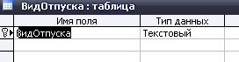
Структура таблицы «Должности»: должность.
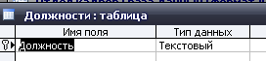
Структура таблицы «Зарплата»: ИД зарплата, ид сотрудник, вид зарплаты, величина зарплаты, начало действия, номер приказа, дата приказа.
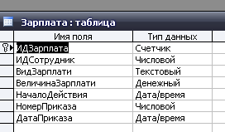
Структура таблицы «Использование отпусков»: Номер пп, ид сотрудник, вид отпуска, период с, период по, начало отпуска, конец отпуска.
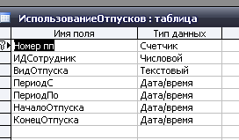
Структура таблицы «Обучение»: ид обучение, ид сотрудник, название учебного заведения, факультет, форма обучения, специальность, квалификация, тип документа, вид документа, начало обучения, конец обучения.
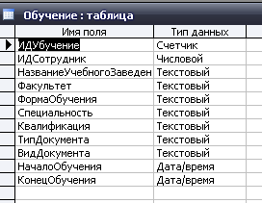
Структура таблицы «Паспорт»: имя, ид паспорт, фамилия, ид сотрудник, отчество, серия, номер, кем выдан, дата выдачи.
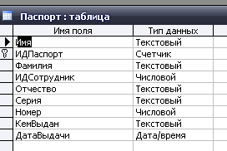
Структура таблицы «Состав семьи»: ид семьи, ид сотрудник, степень родства, адрес, фамилия, имя, отчество, дата рождения.
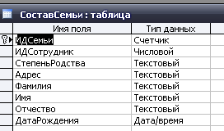
Структура таблицы «Сотрудник»: ид сотрудник, табельный номер, пенсионный код, фамилия, имя, отчество, пол, дата рождения, образование, специальность, квалификация, семейное положение, адрес, номер телефона, фотография.
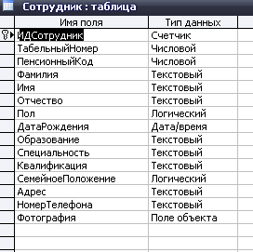
Структура таблицы «Трудовая деятельность»: ид предприятия, ид сотрудник, название предприятия, должность, начало работы, конец работы, причина увольнения.
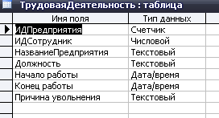
Структура таблицы «Трудовая деятельность на предприятии»: ид предприятия, ид сотрудник, подразделение, должность, номер приказа, дата приказа, начало работы.
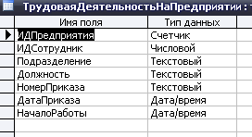
Структура таблицы «Учебные заведения»: название учебного заведения.
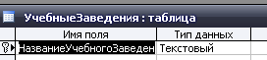

Схема данных:
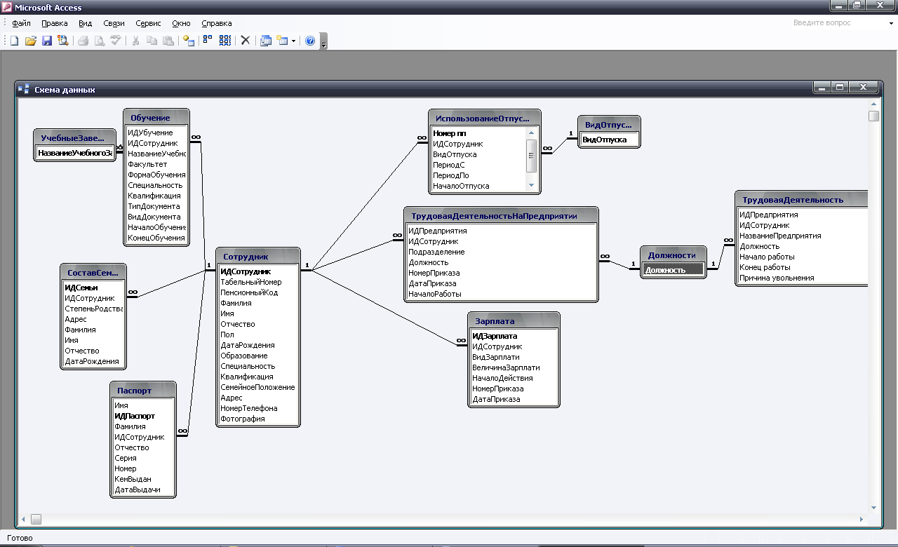
Запросы:
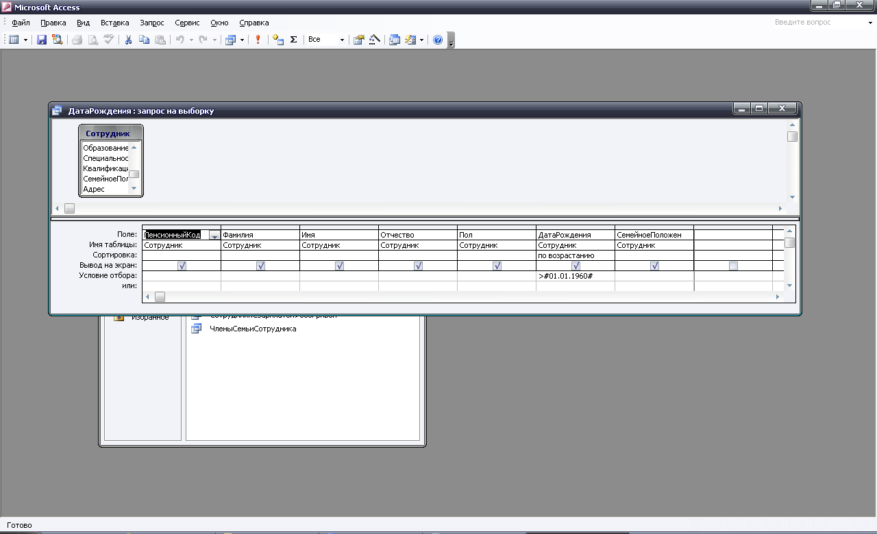

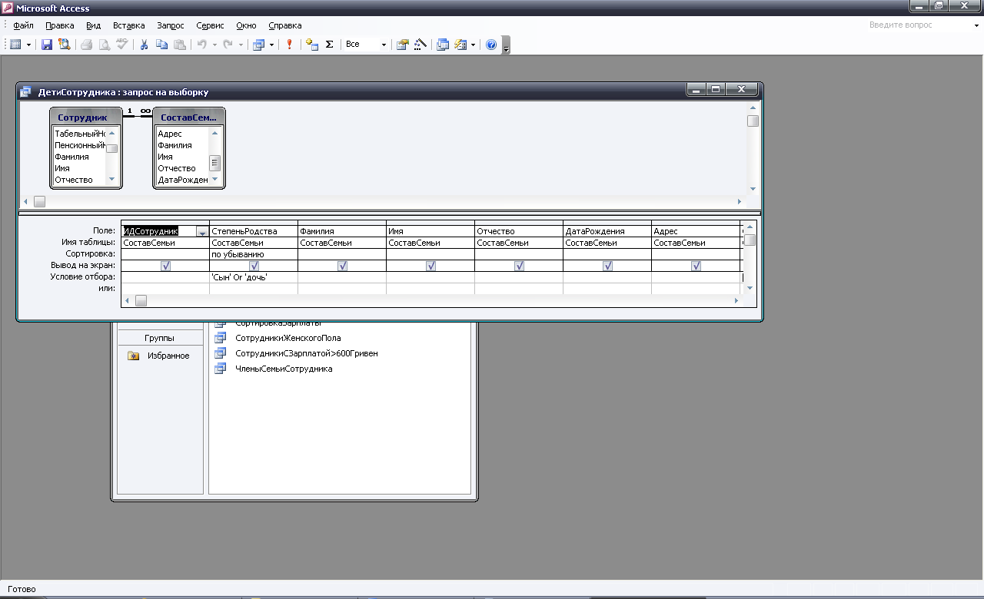

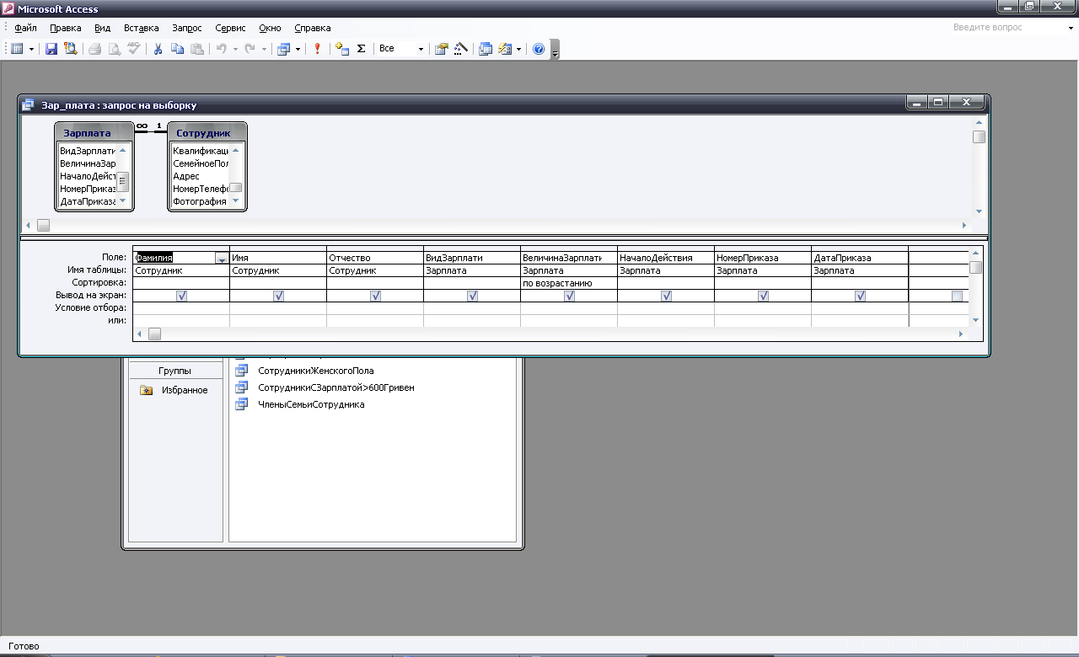

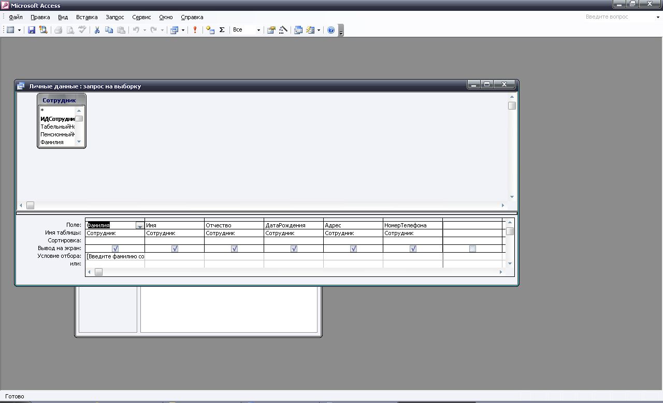

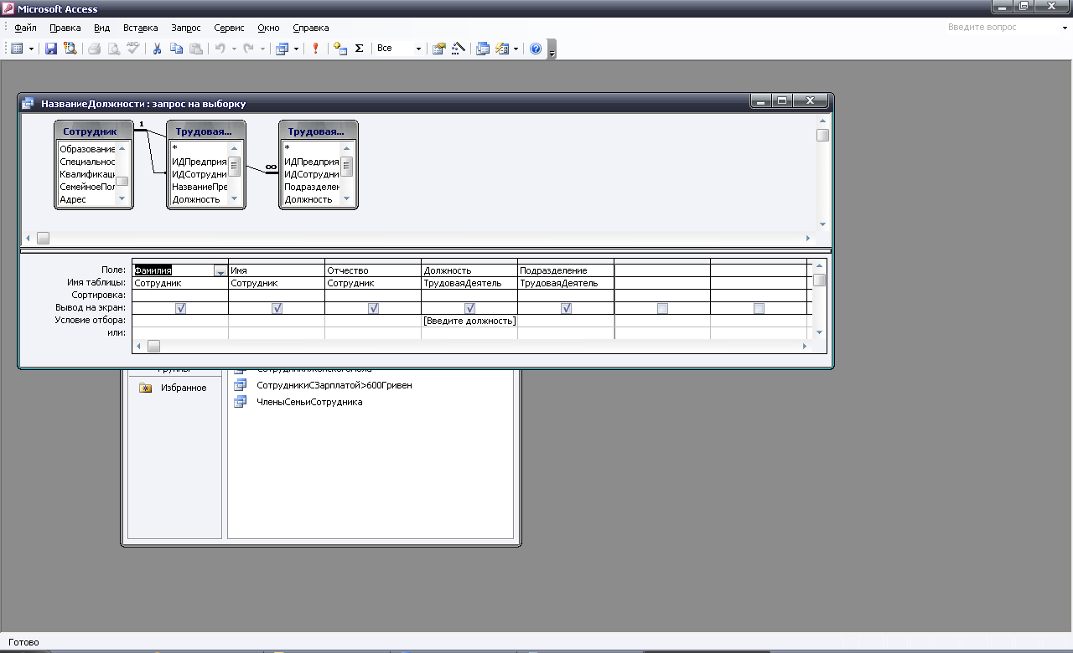

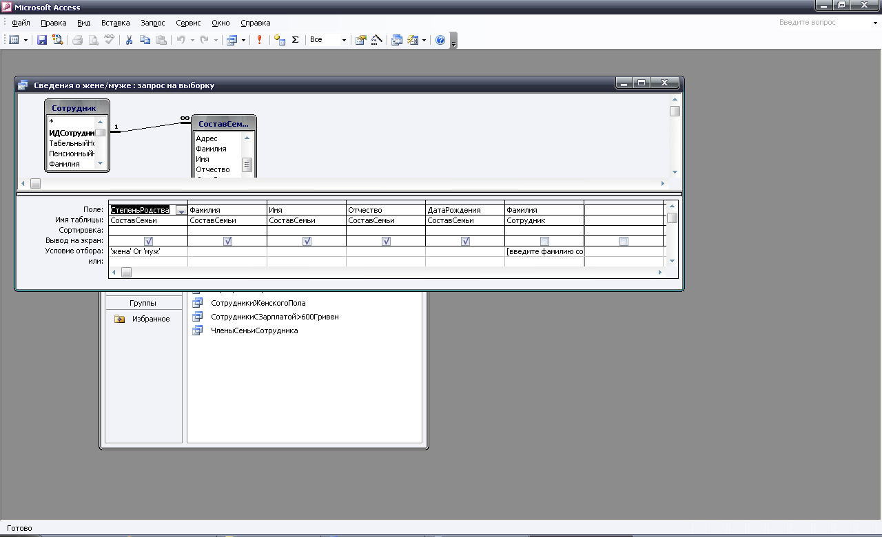

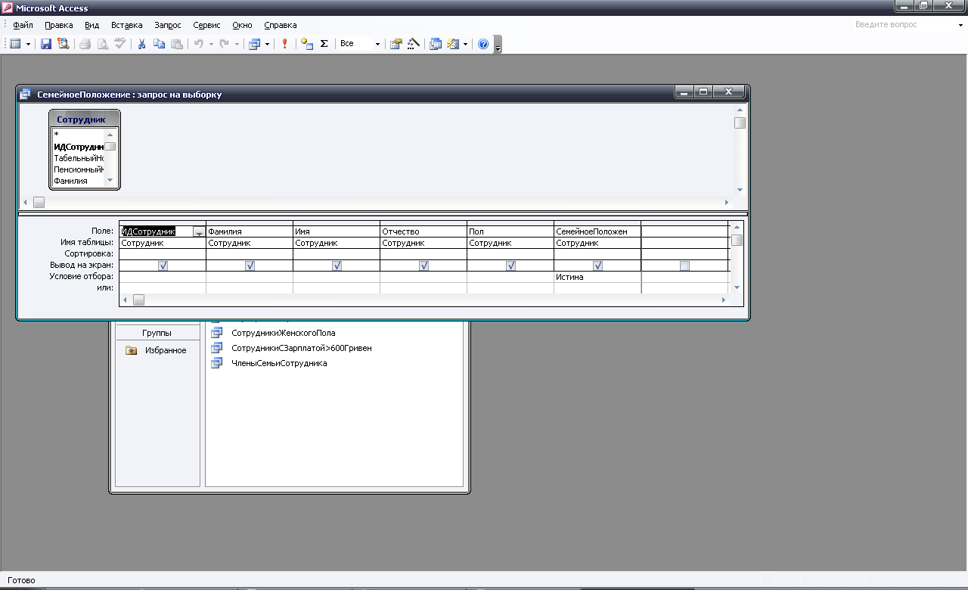

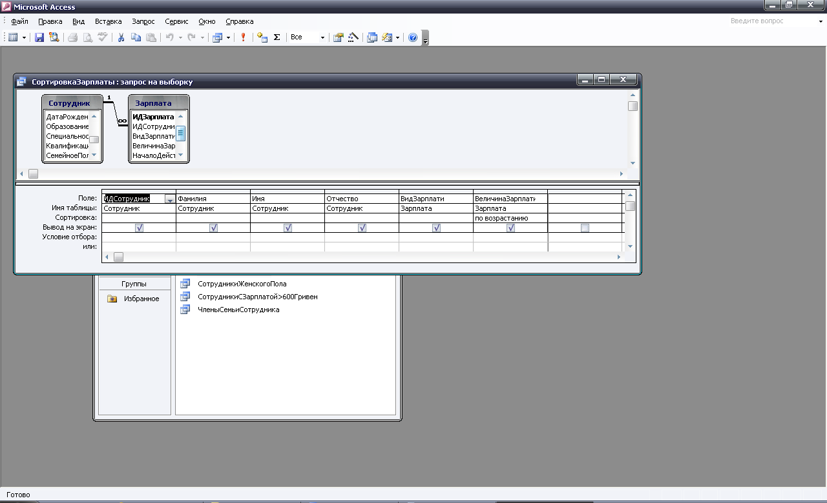

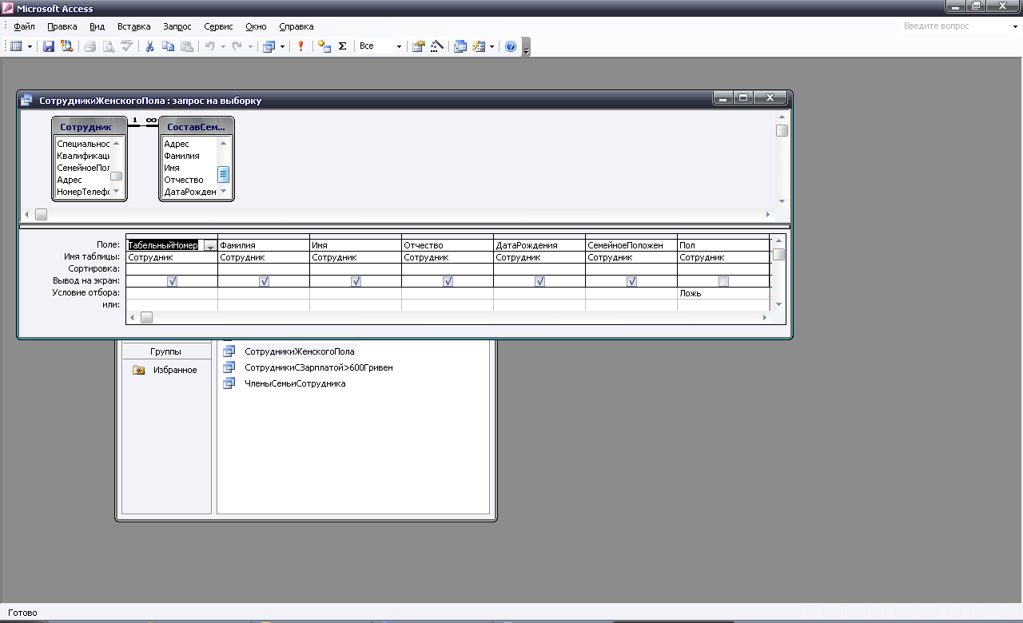

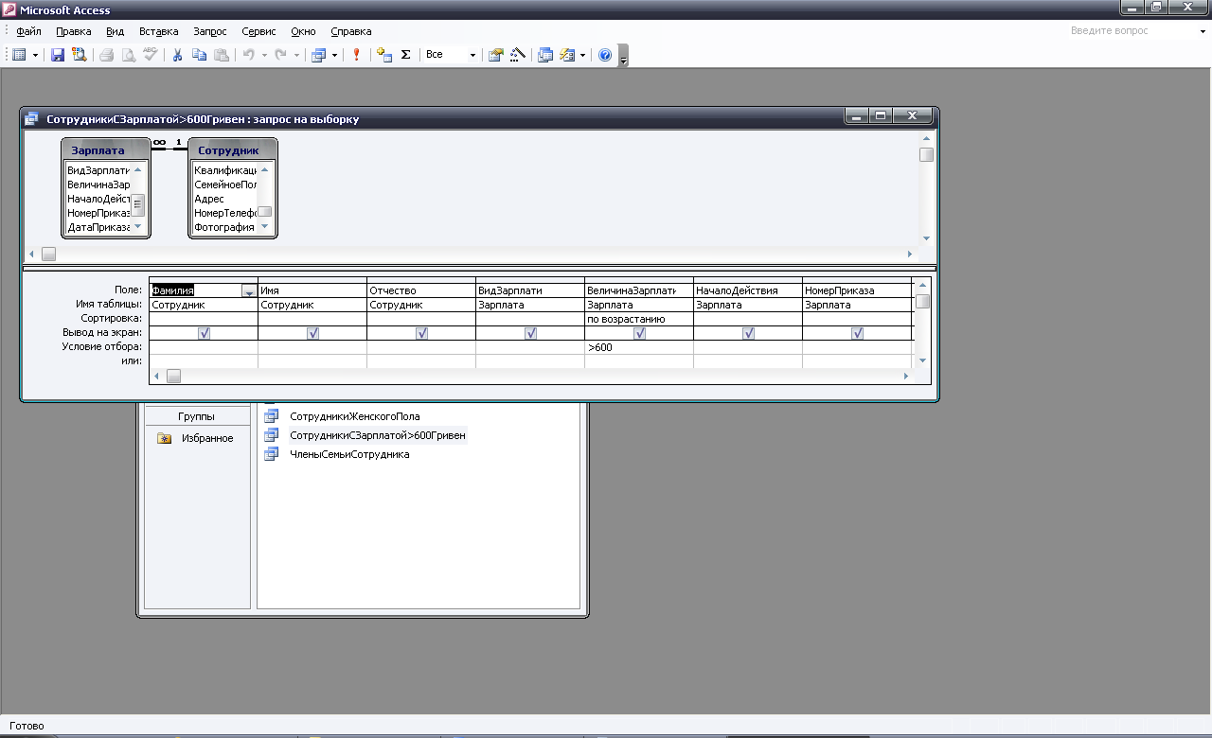

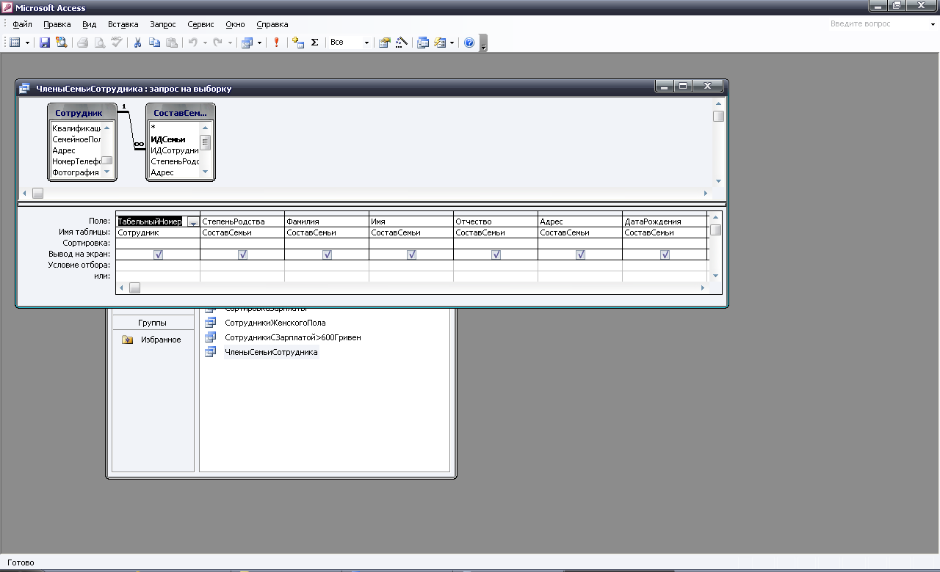

Макросы:
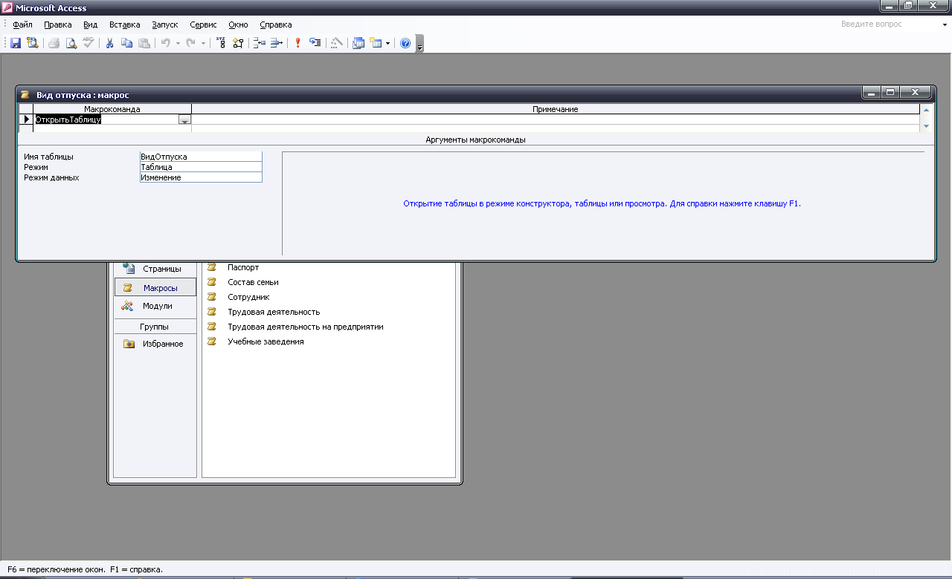

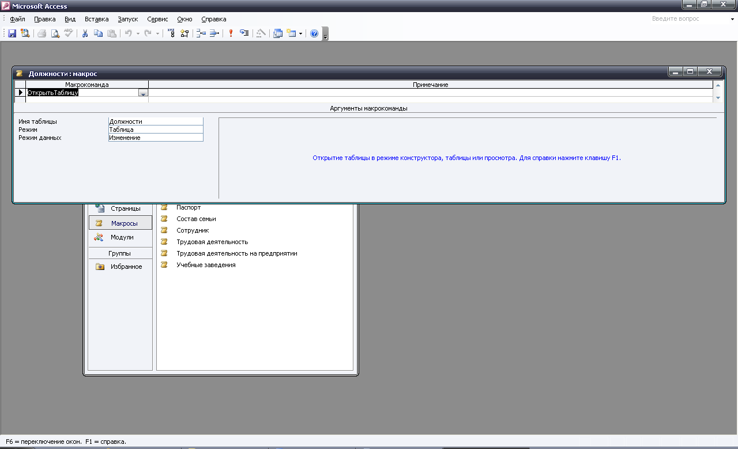

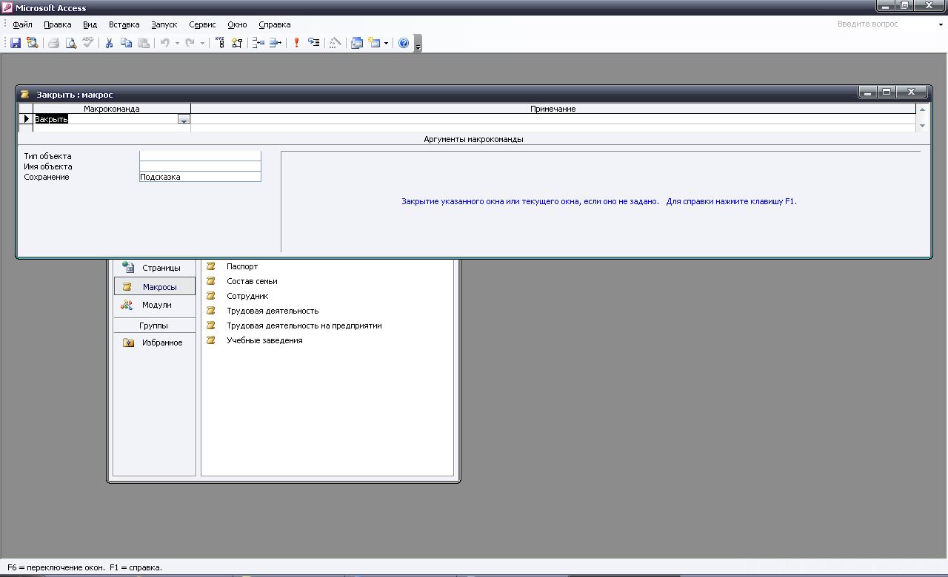

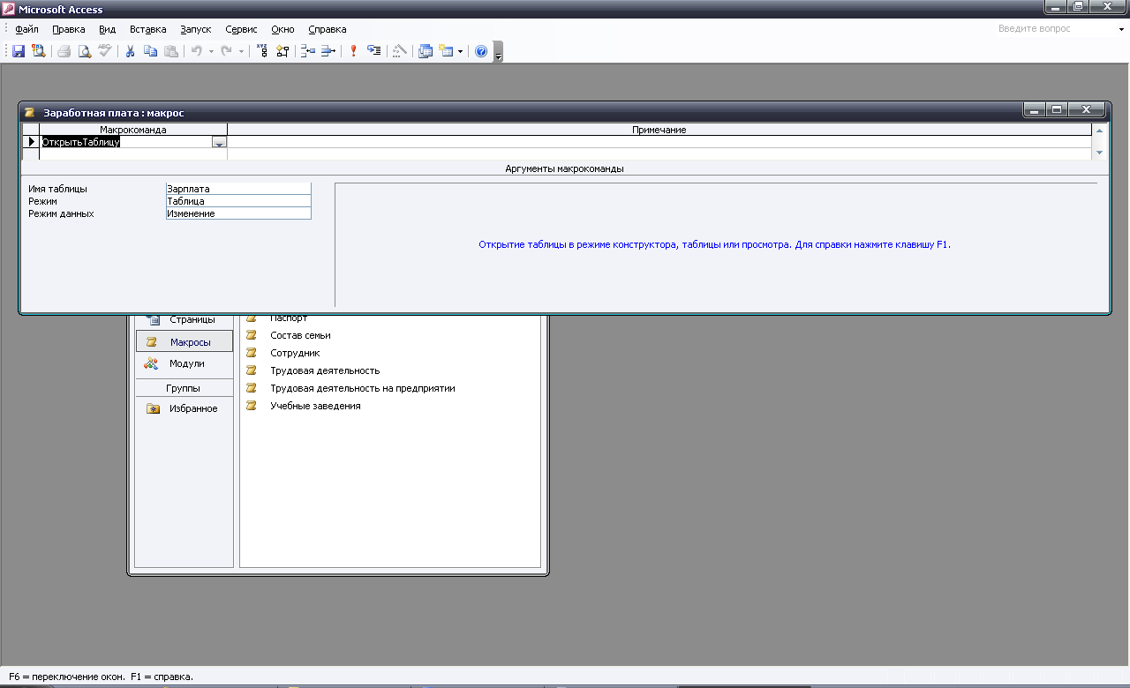

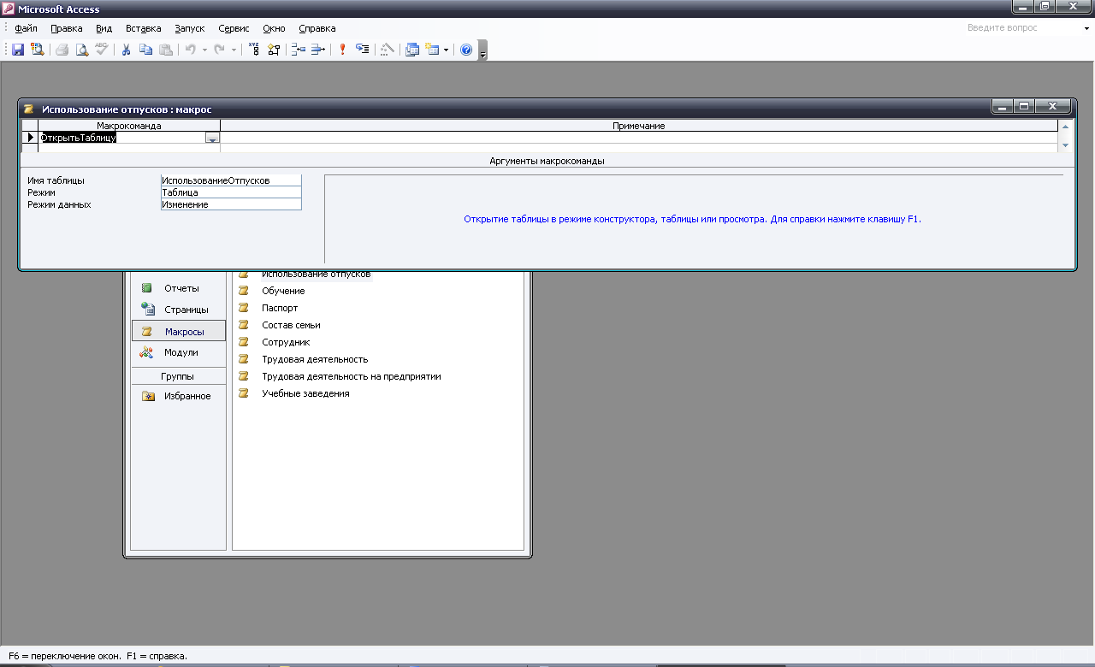

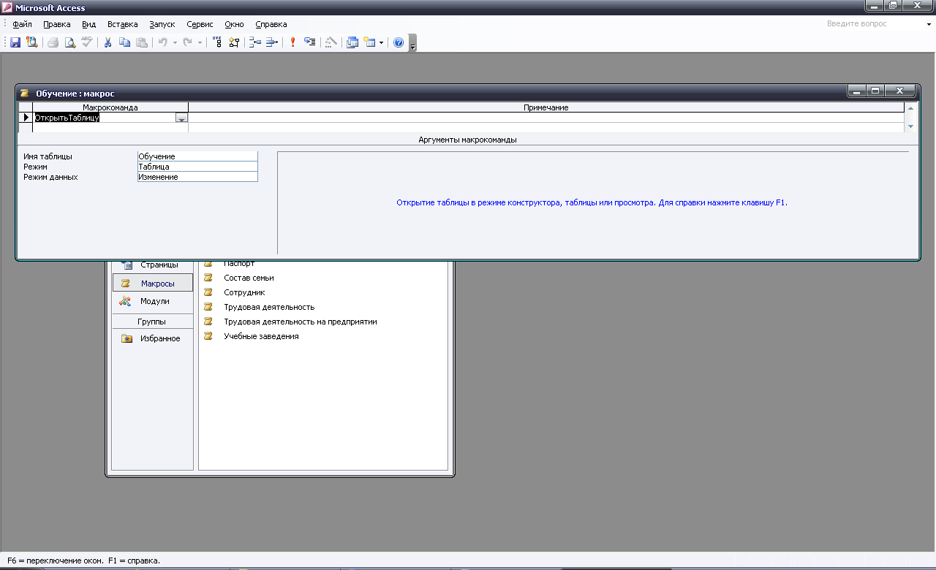

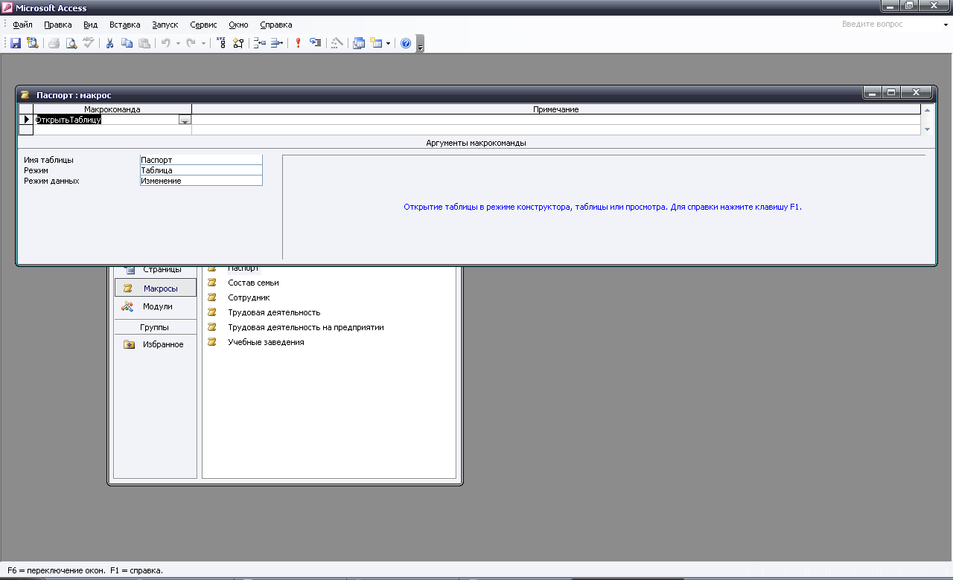

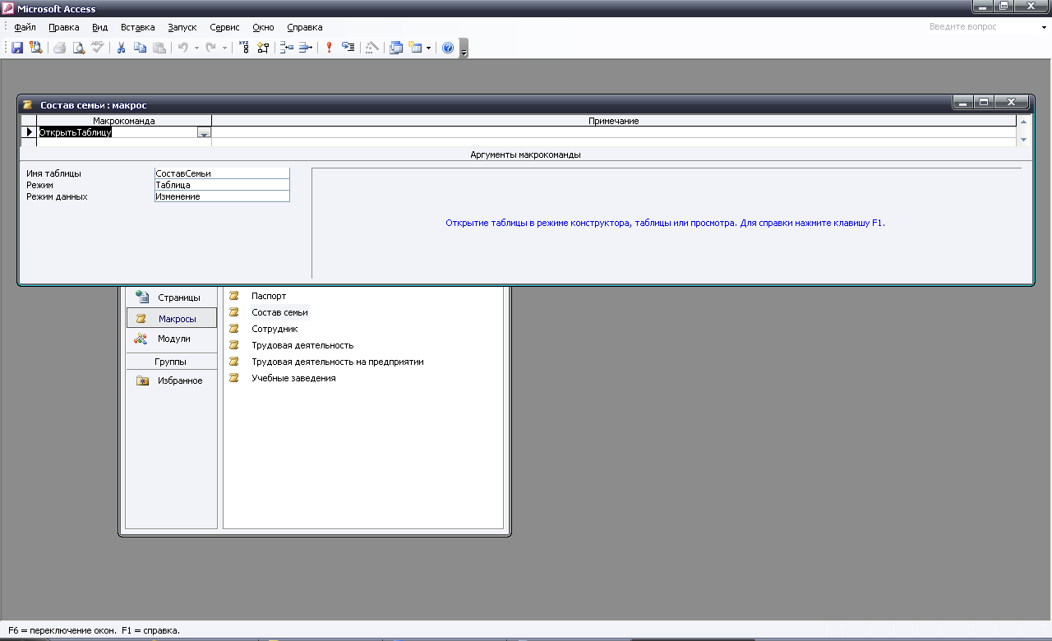

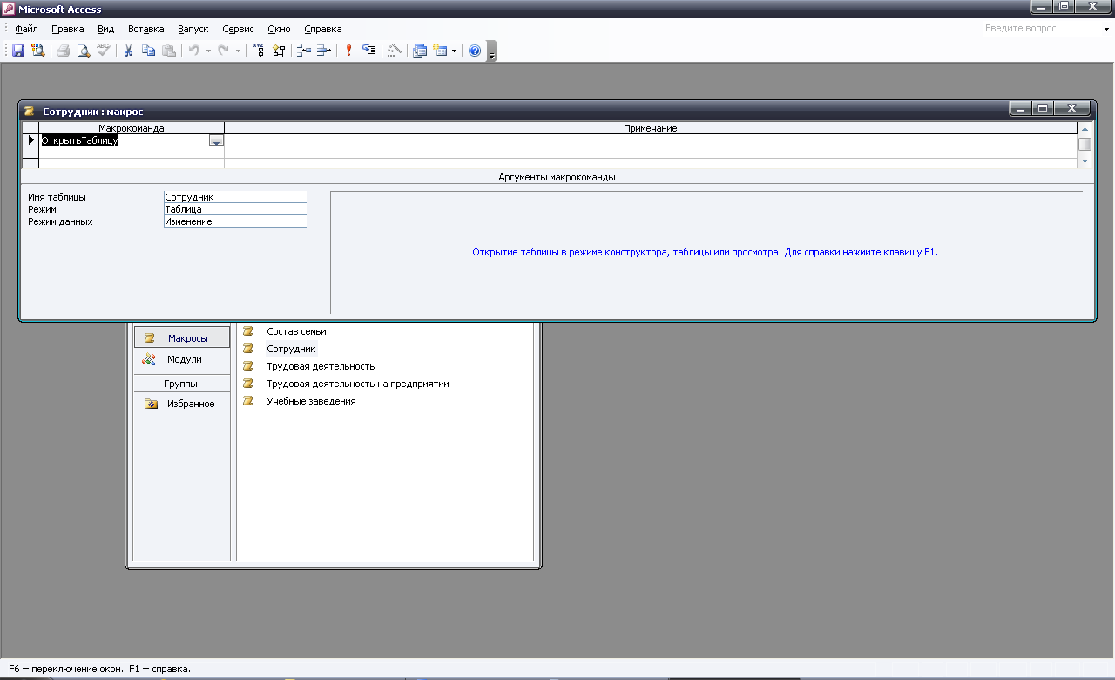

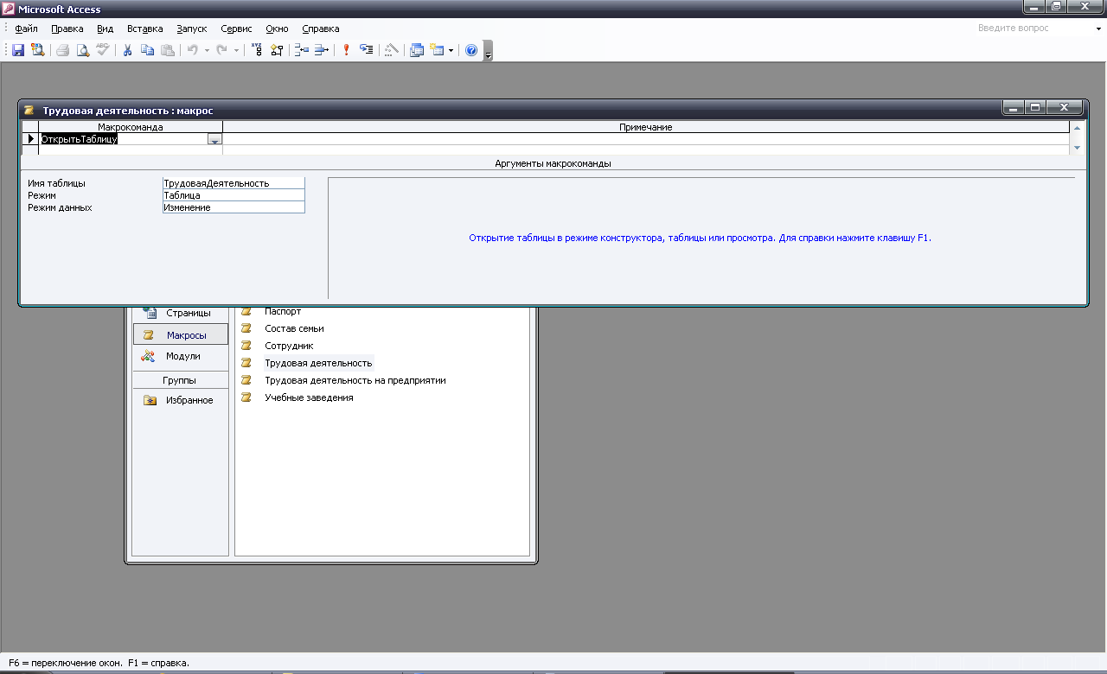

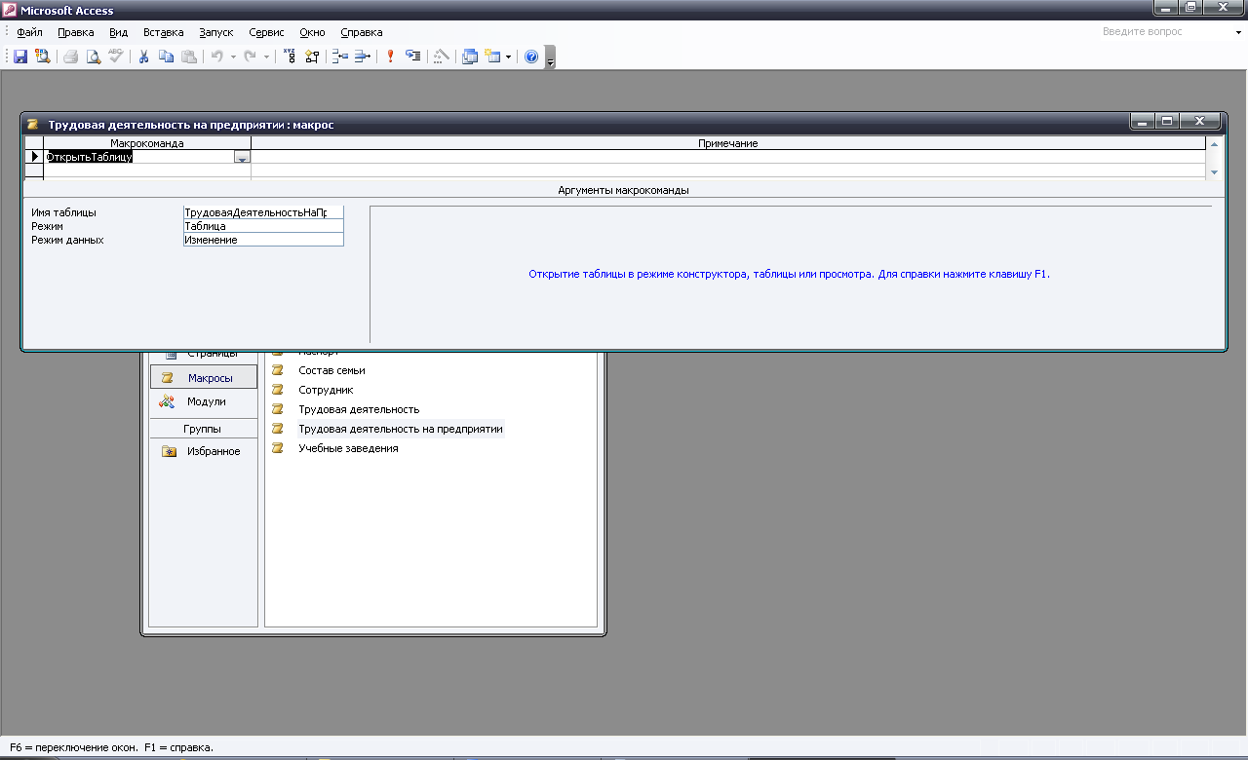

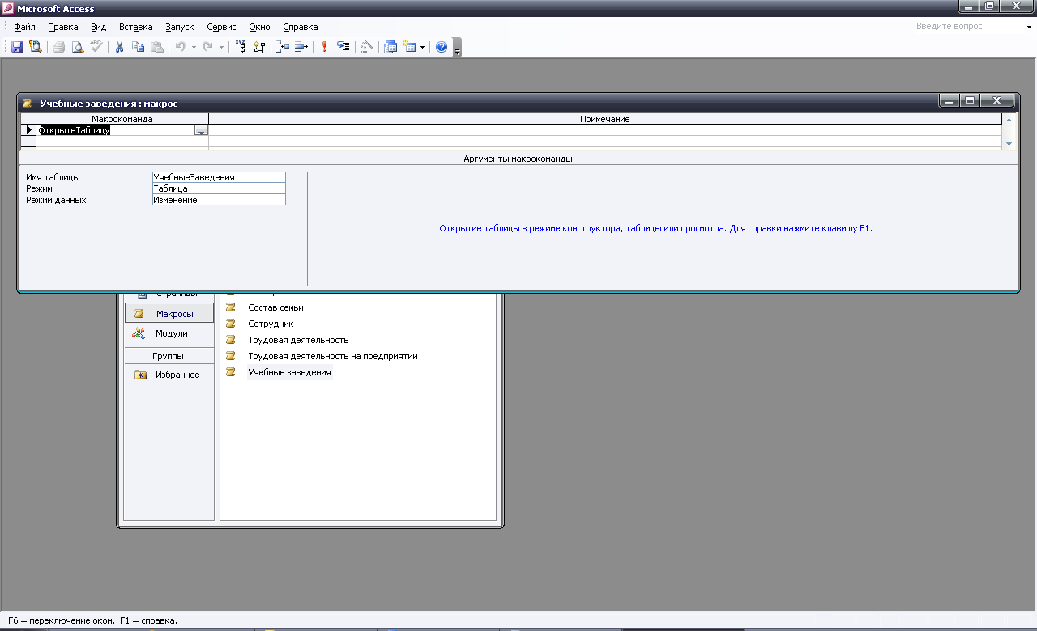

Формы и отчёты:
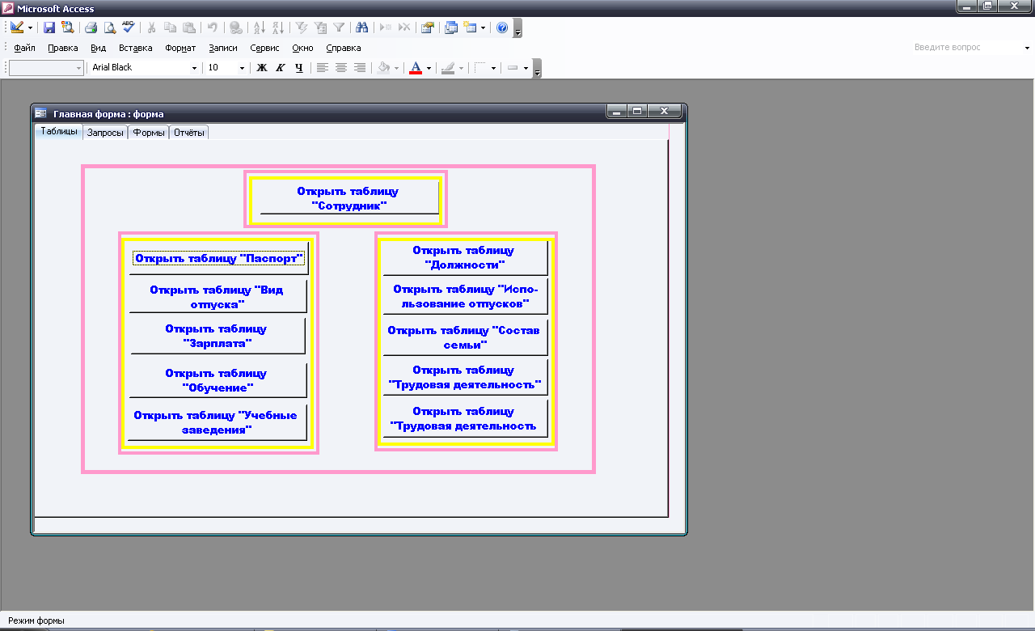

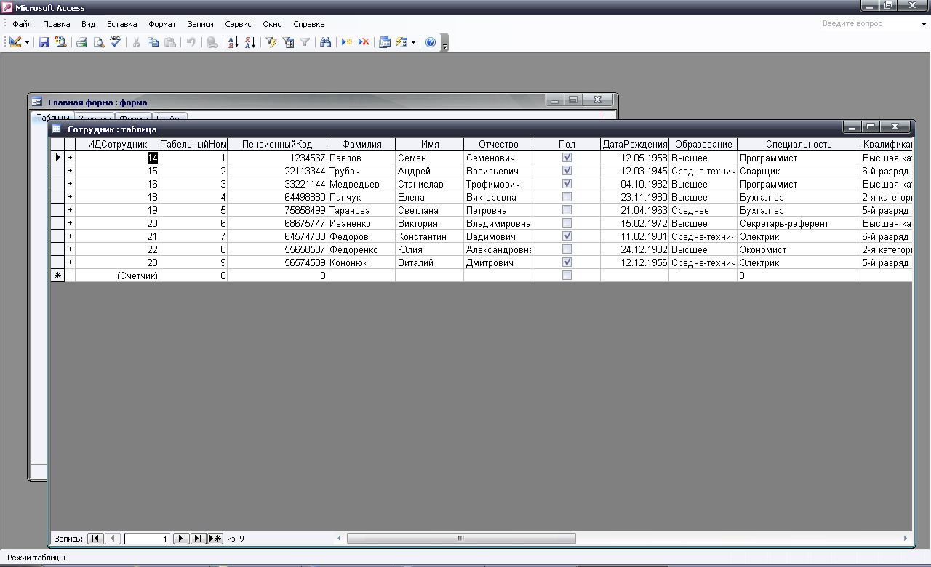

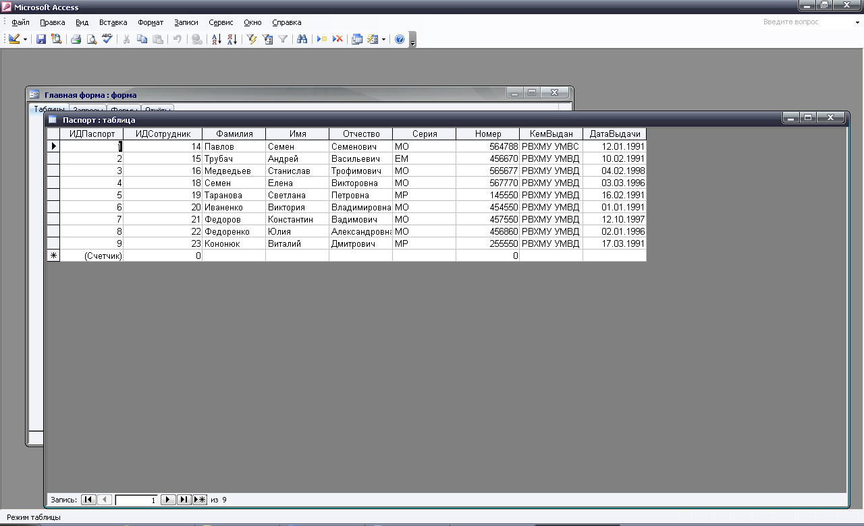

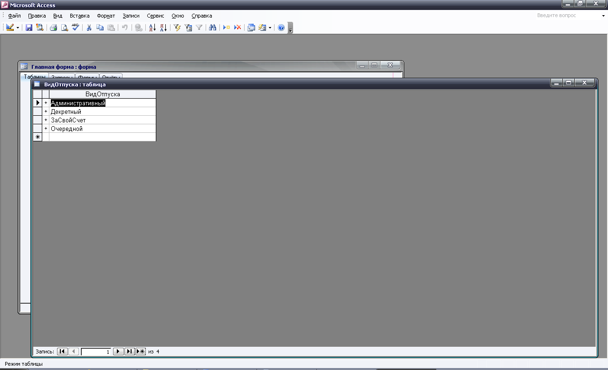

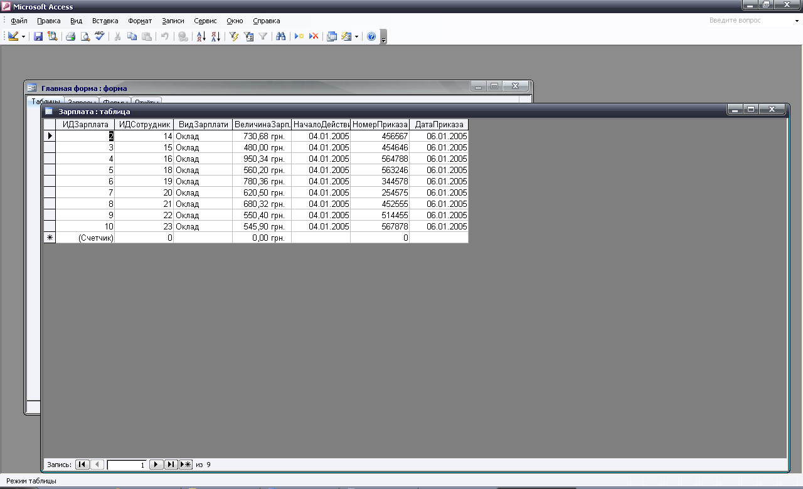

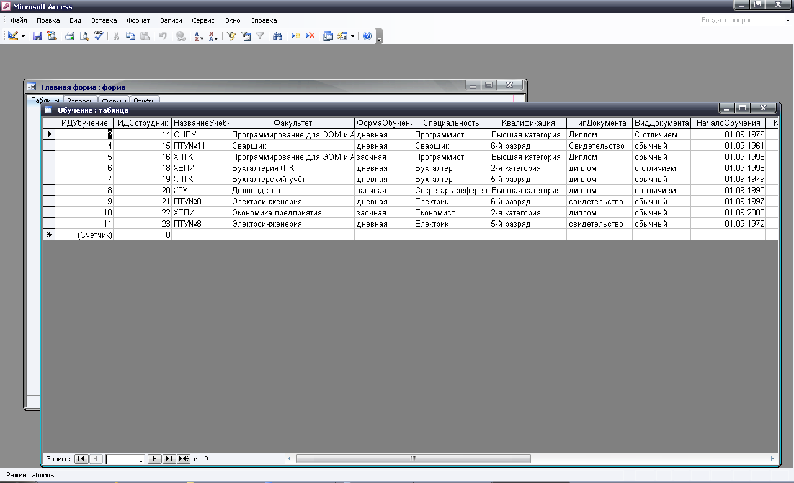

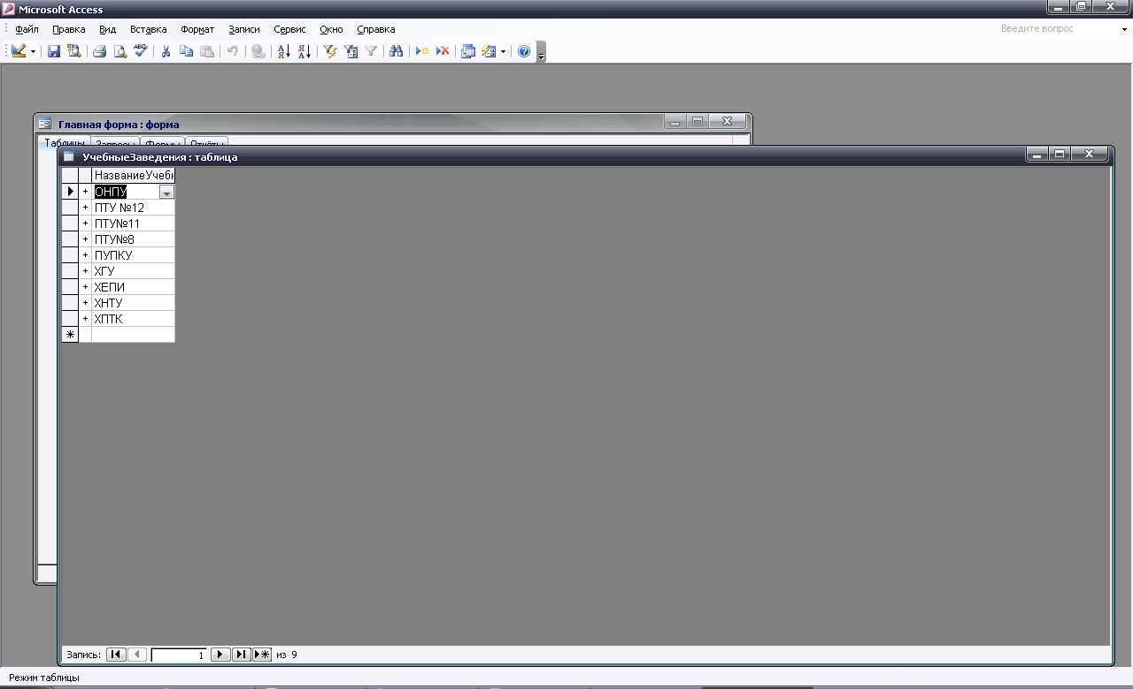

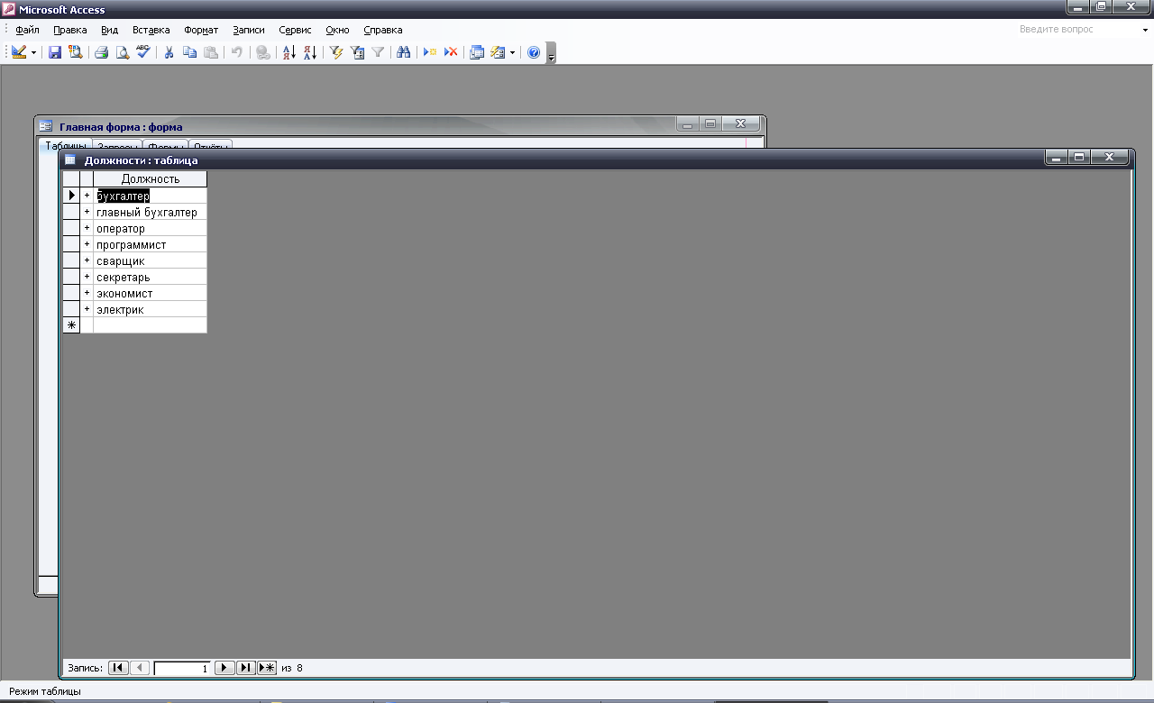

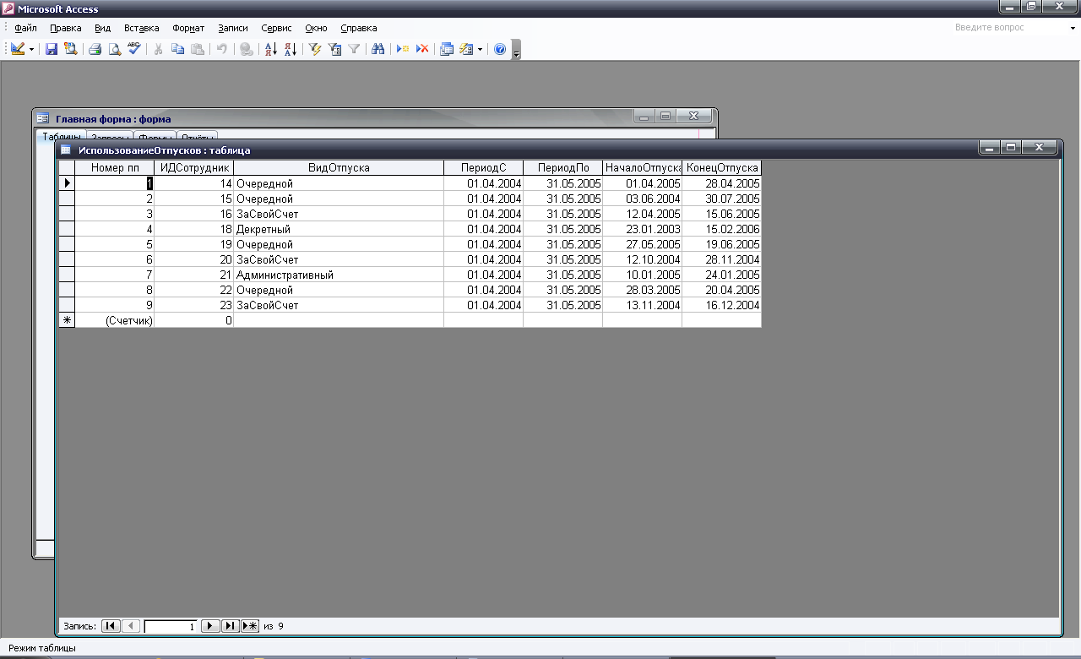

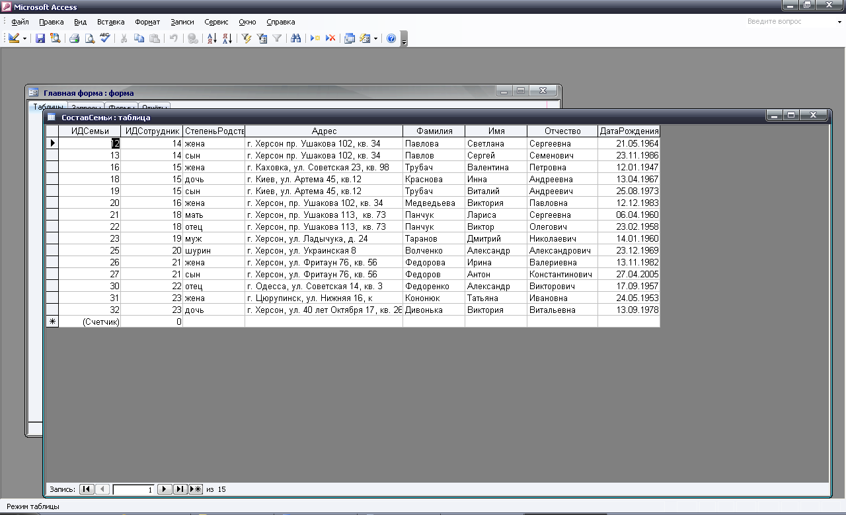

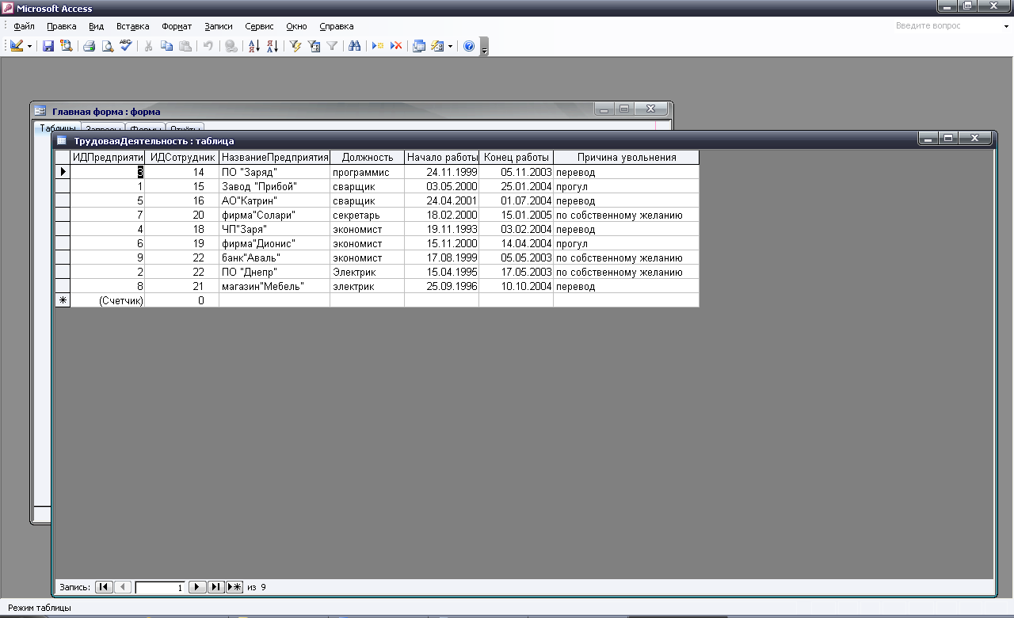

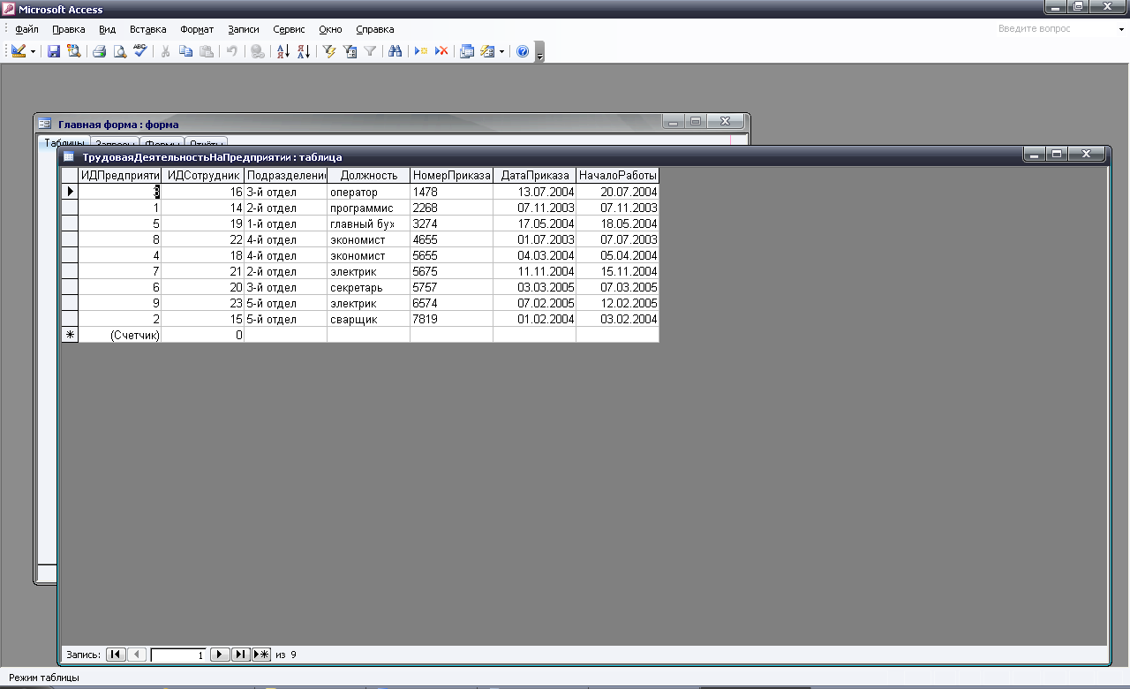

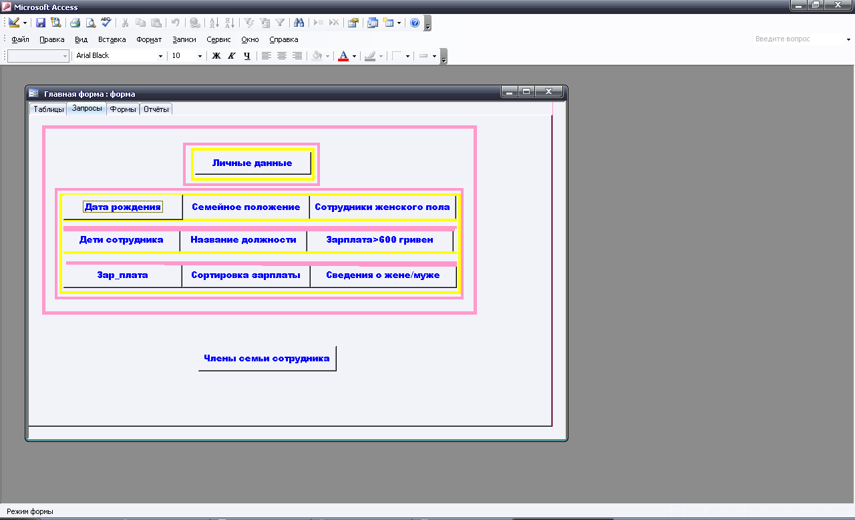

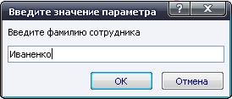

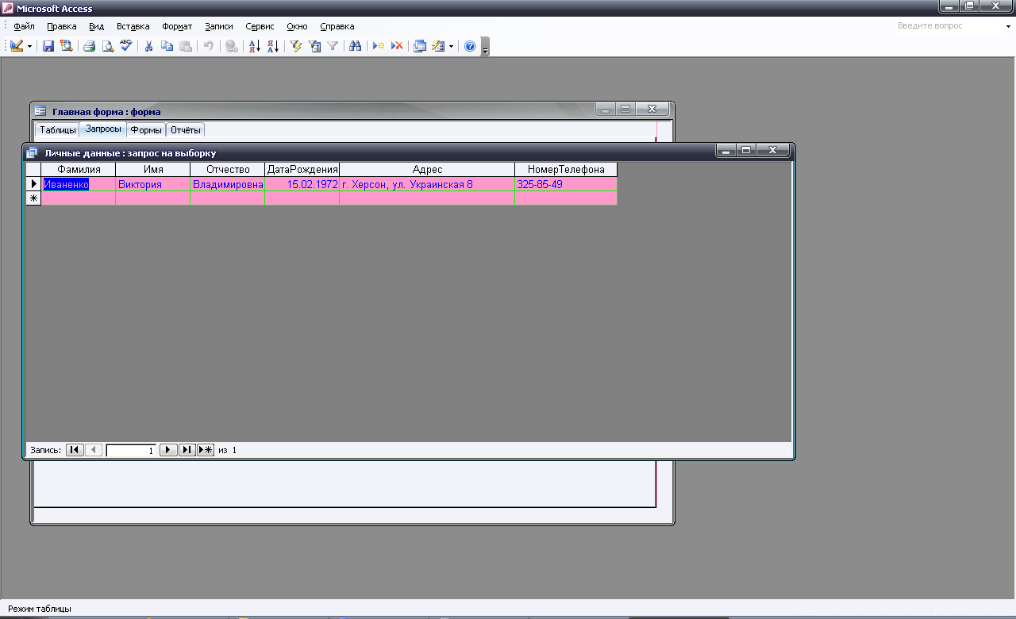

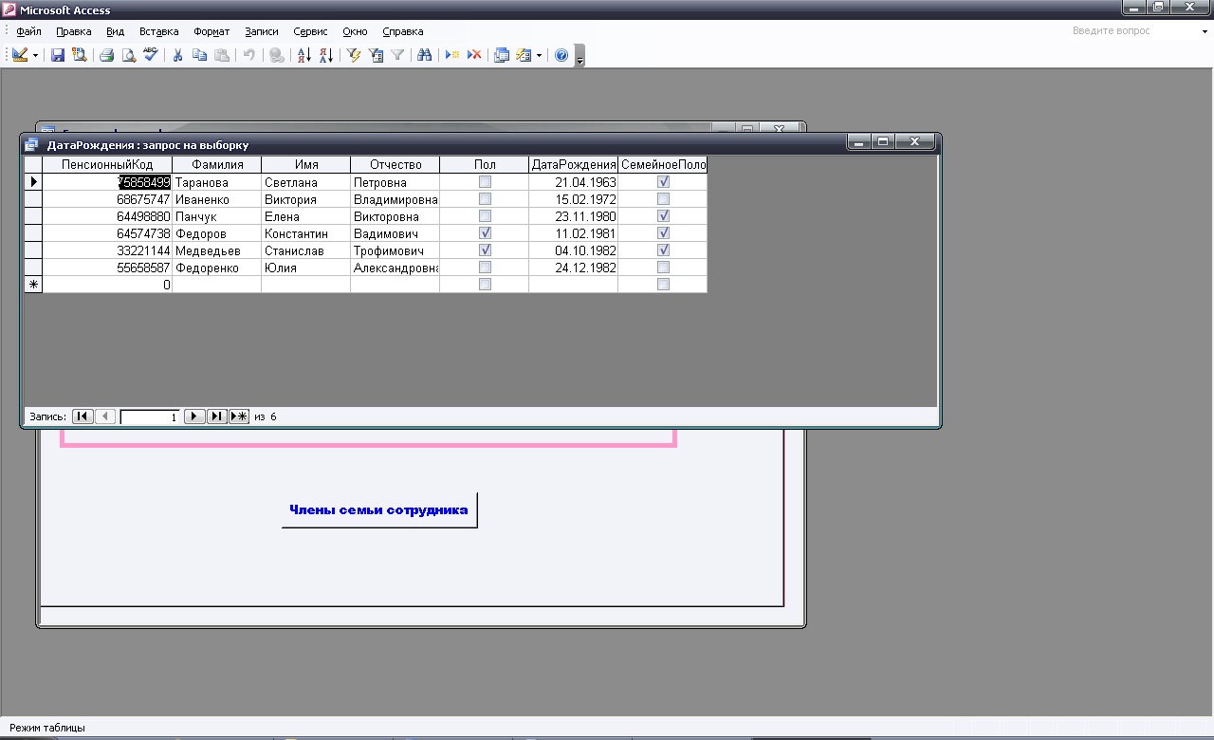

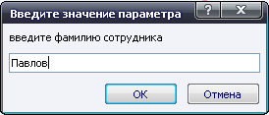

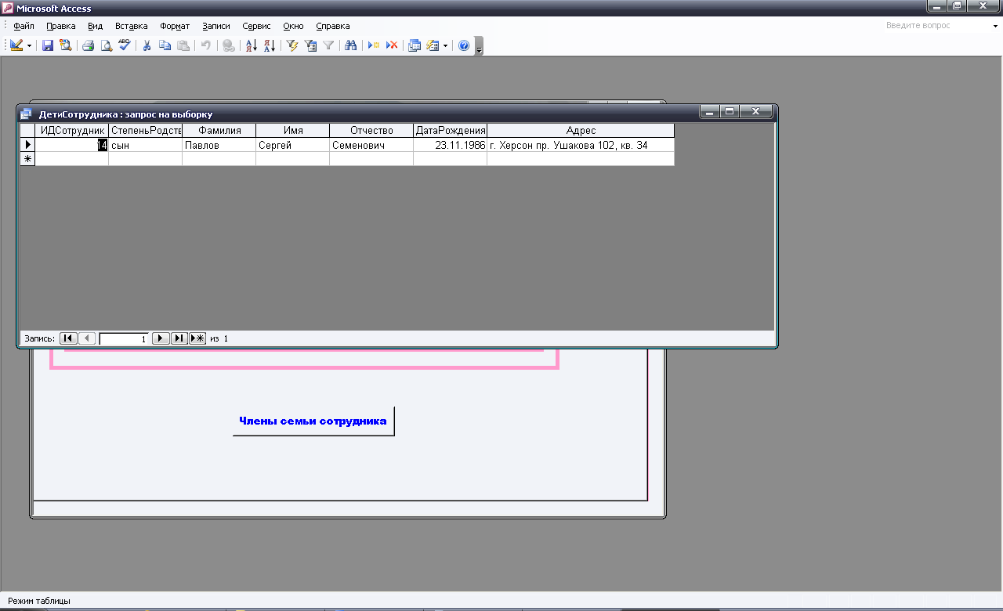

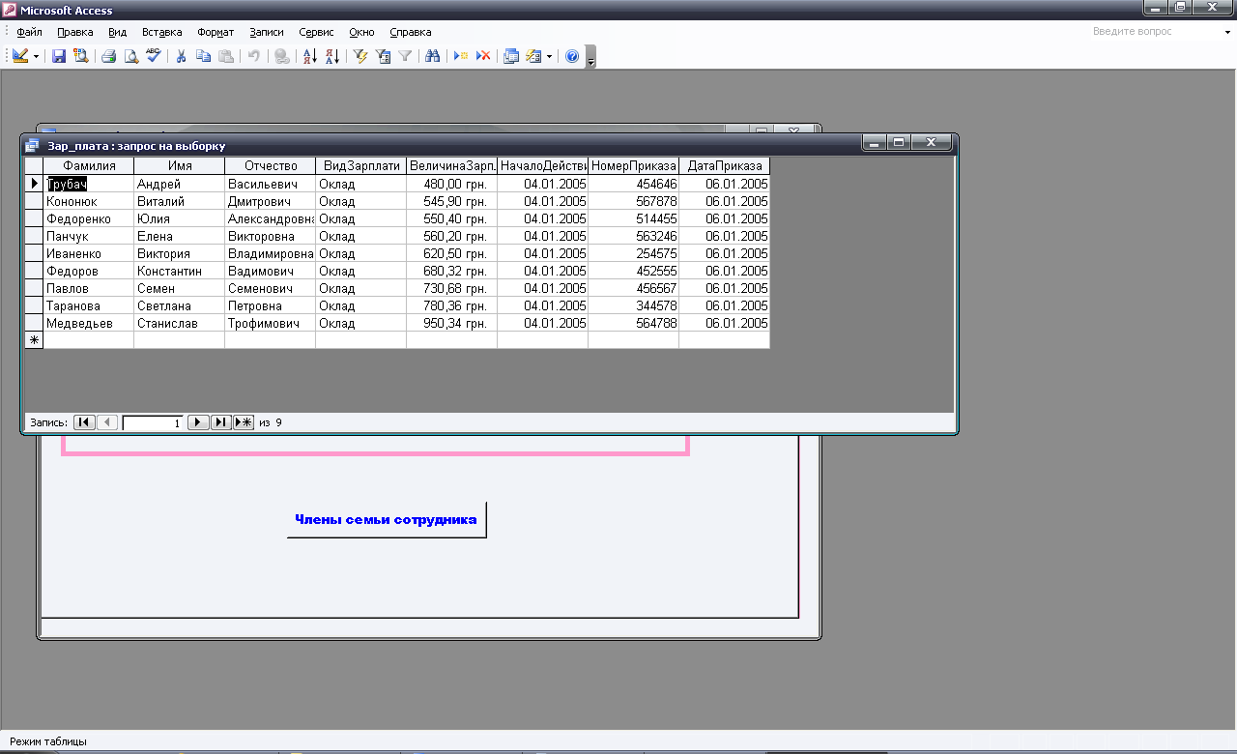

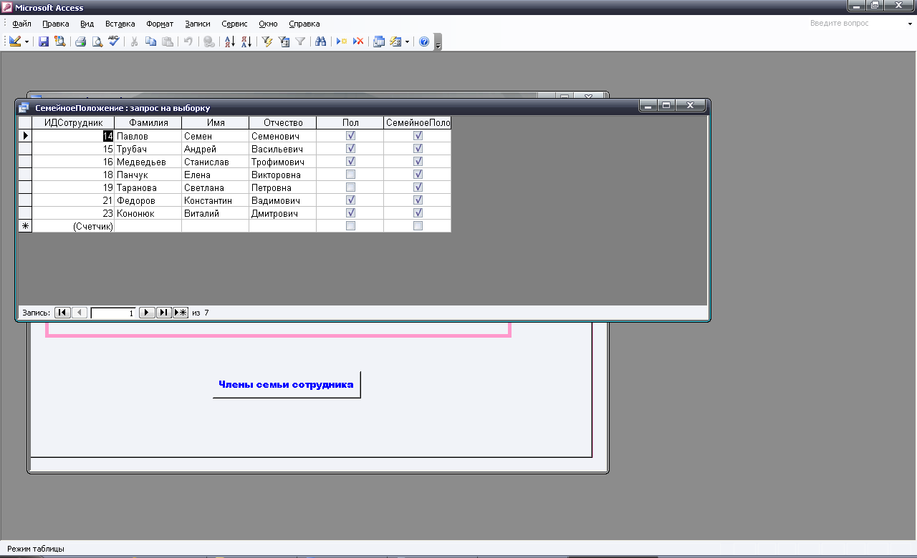

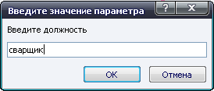

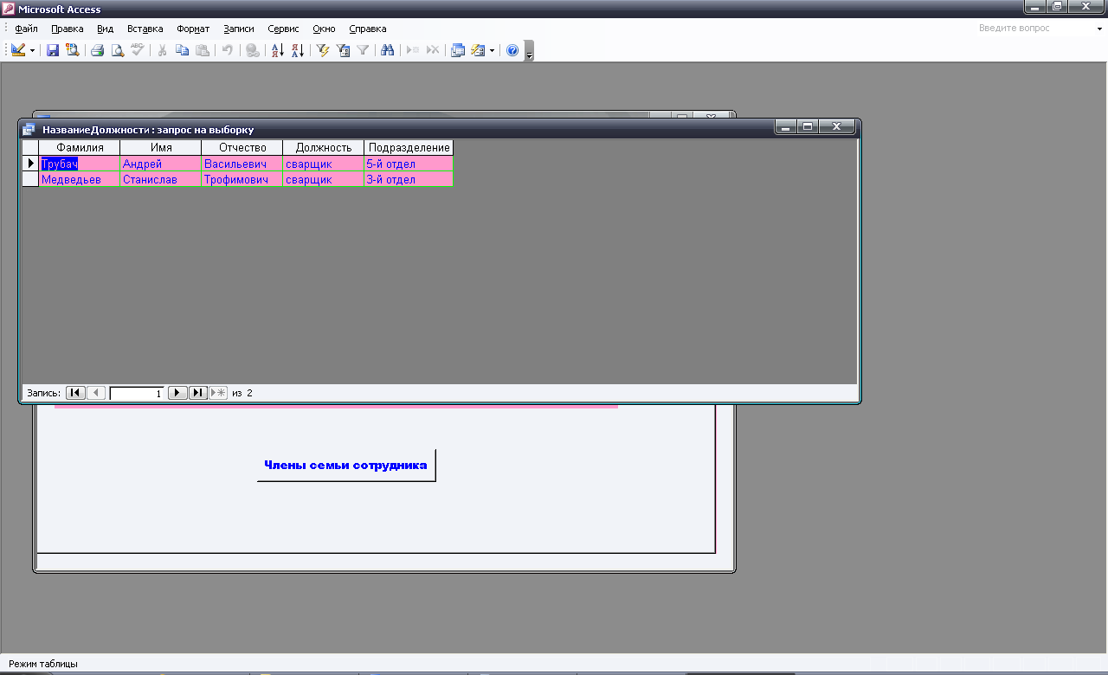

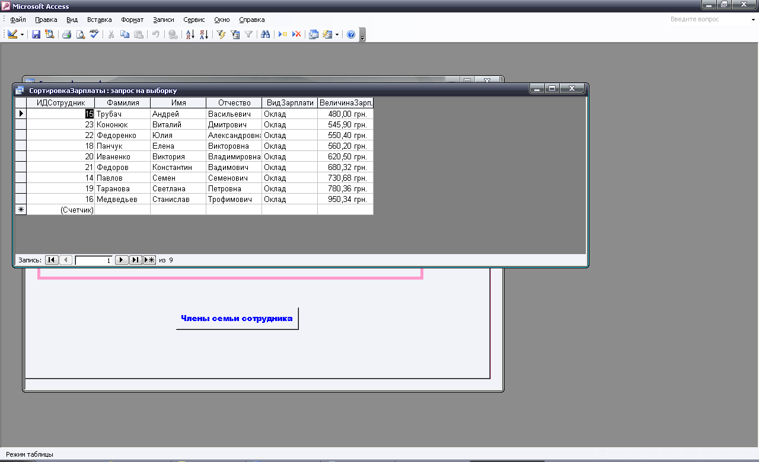

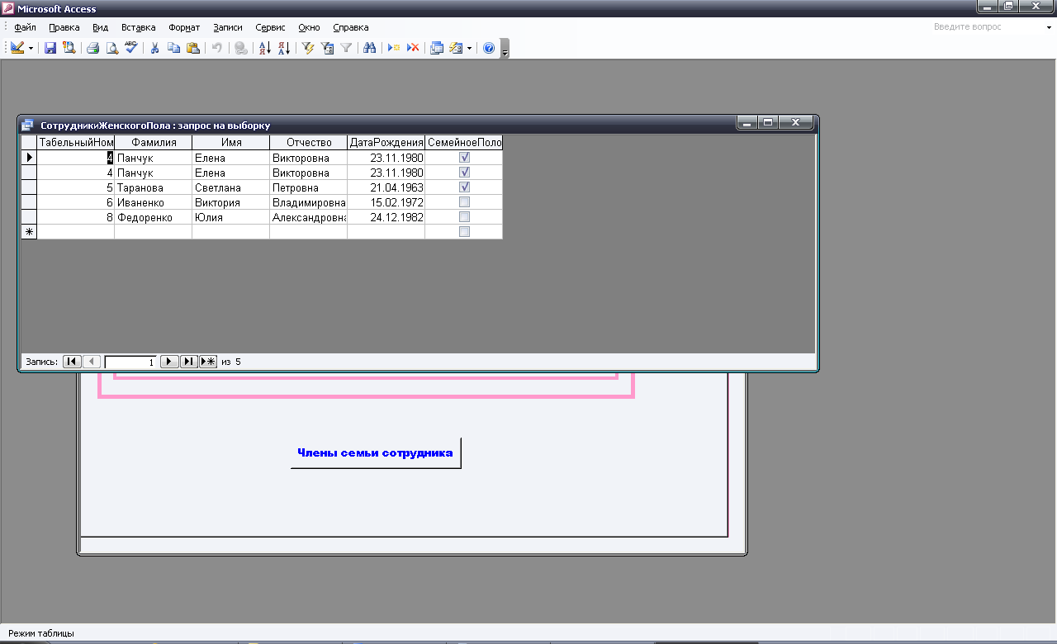

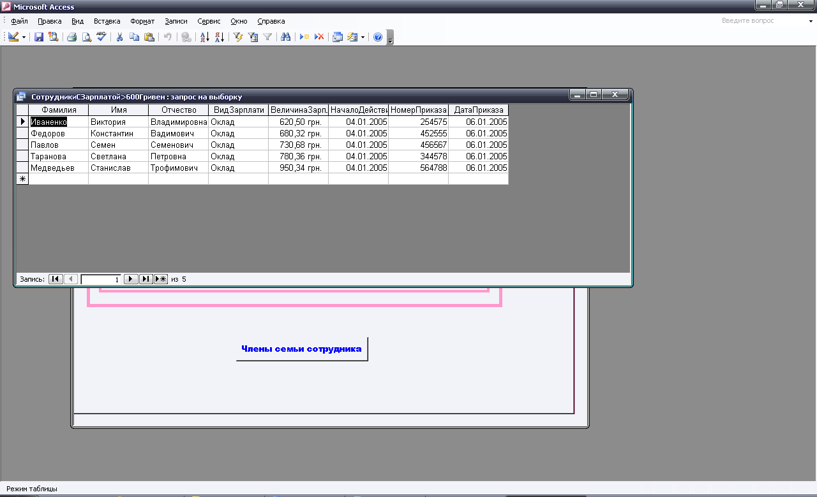

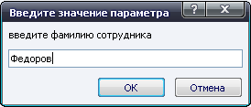

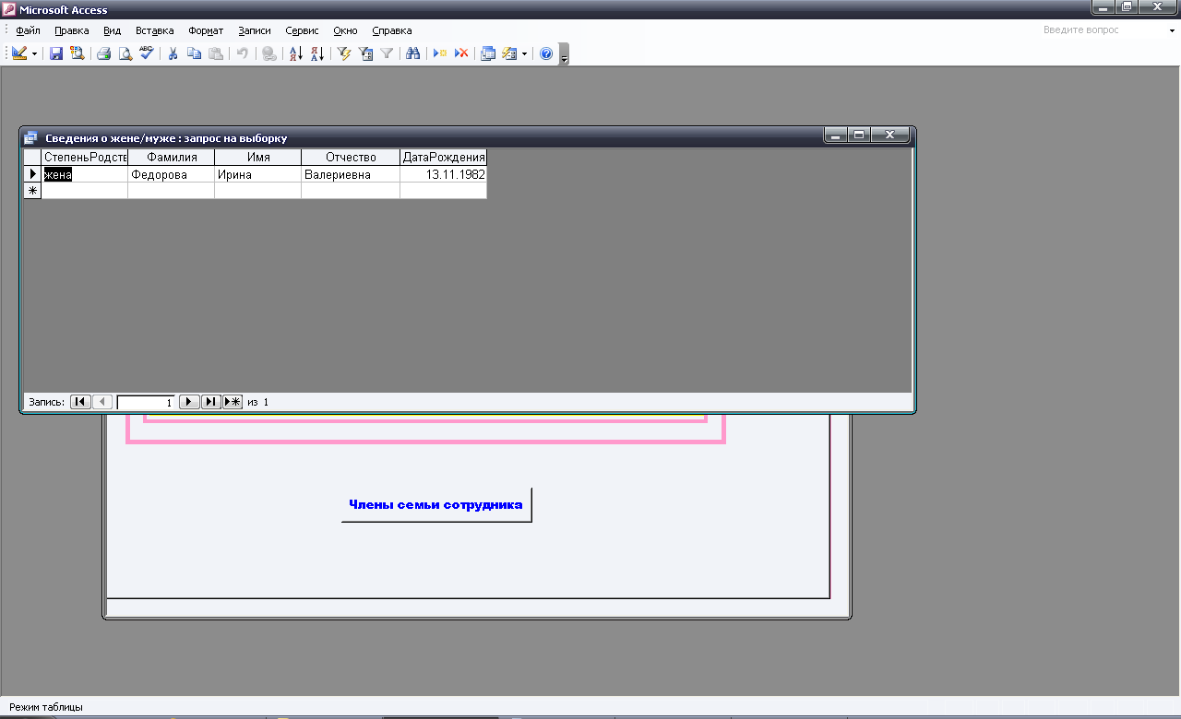

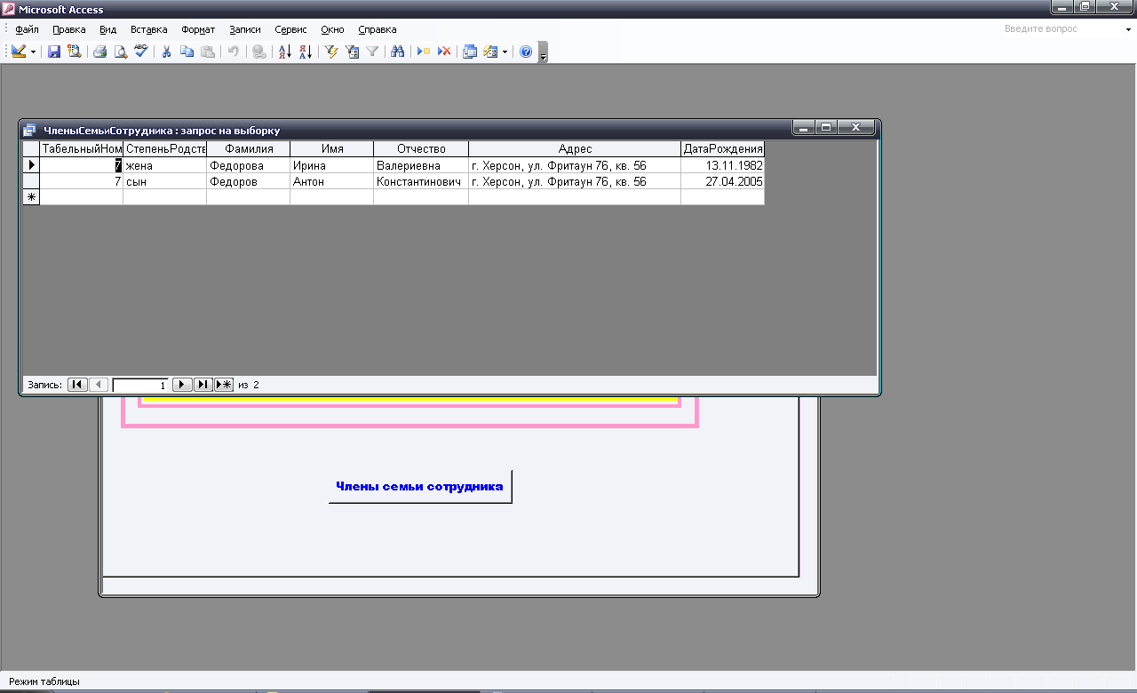

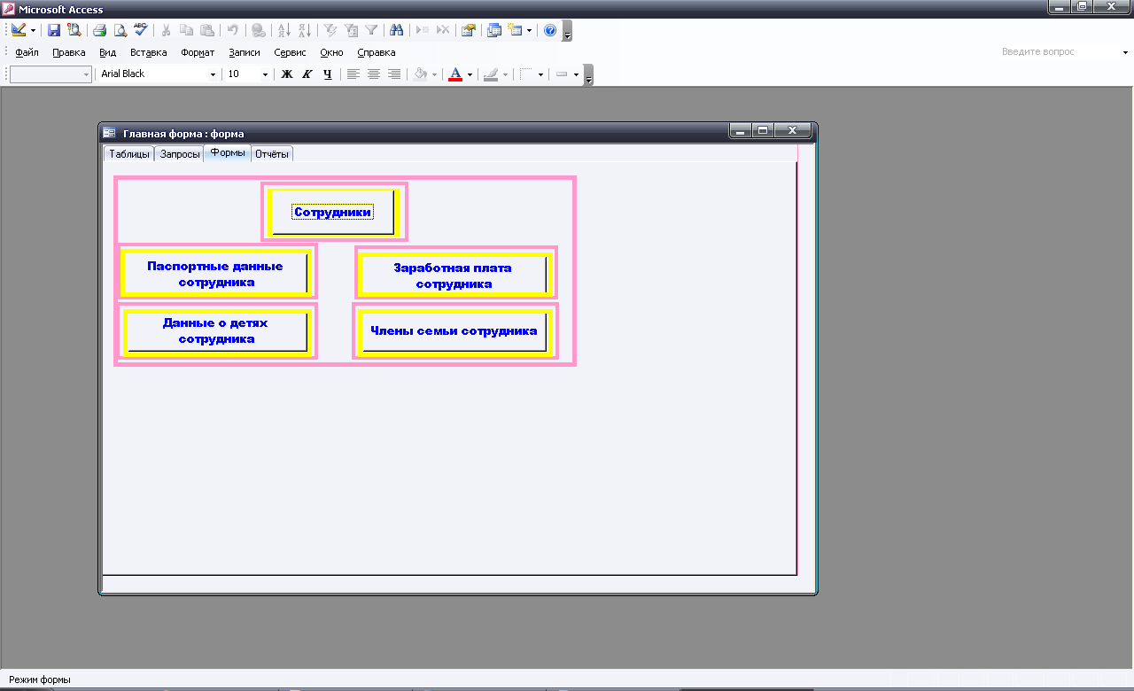

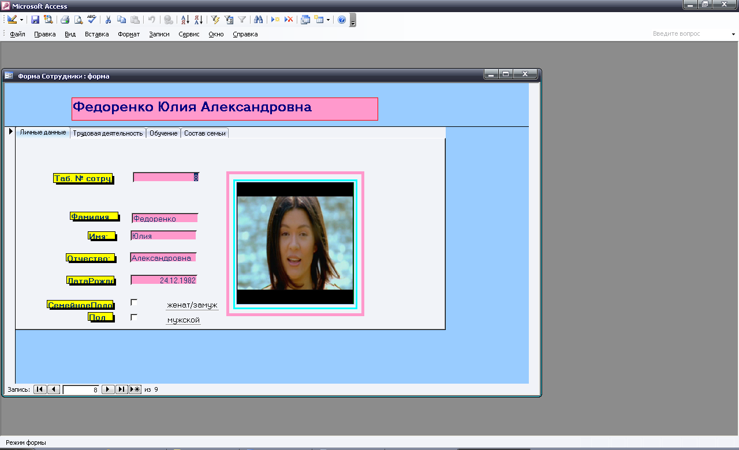

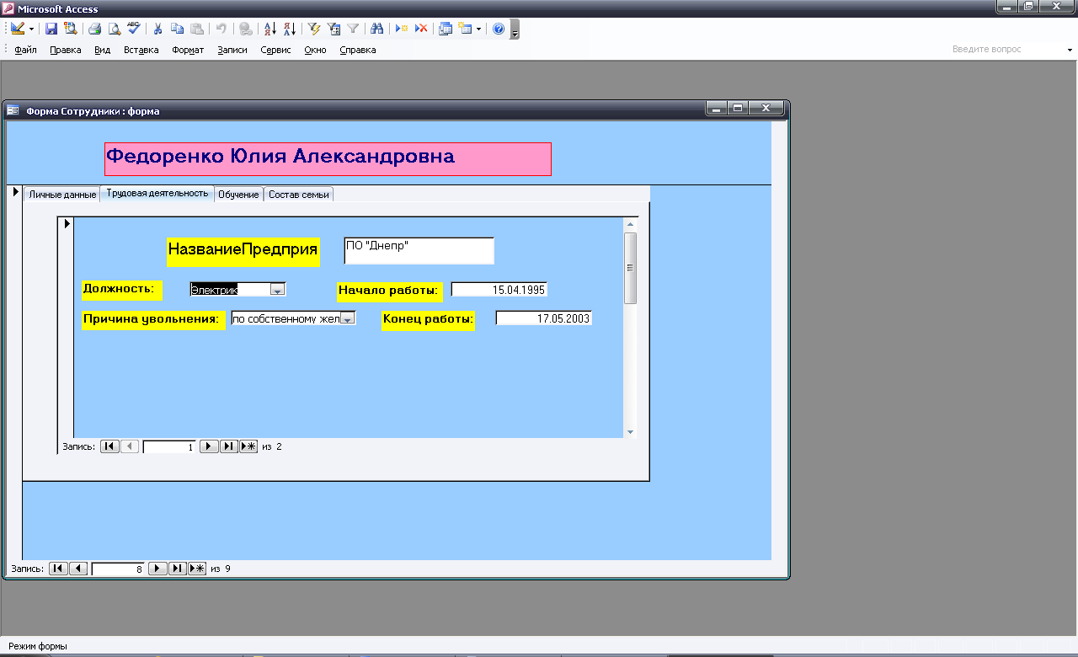

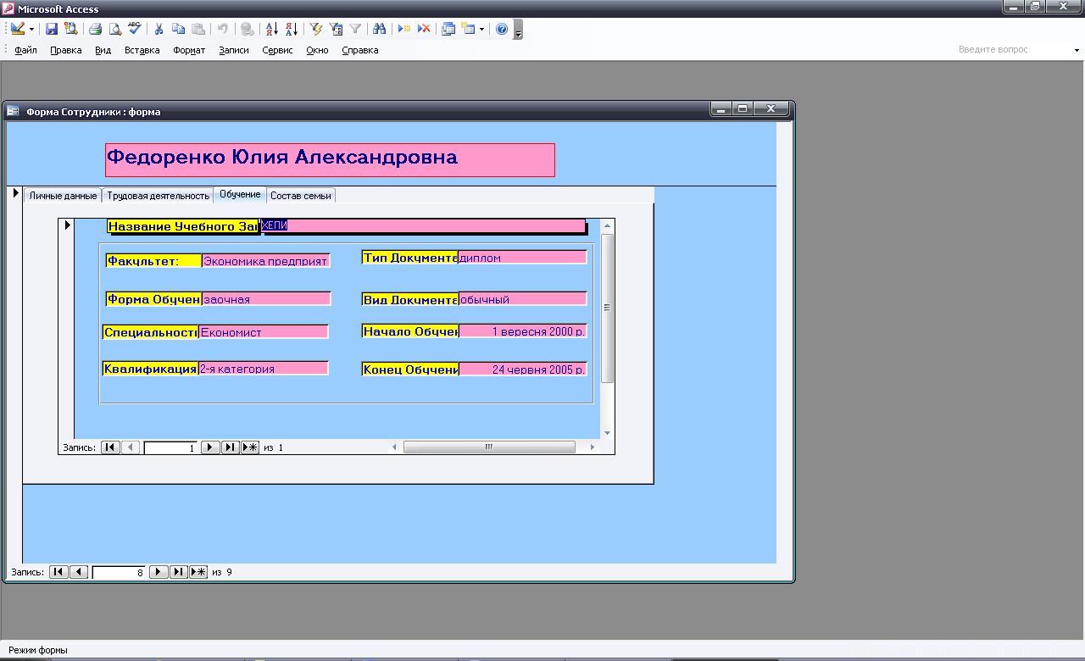

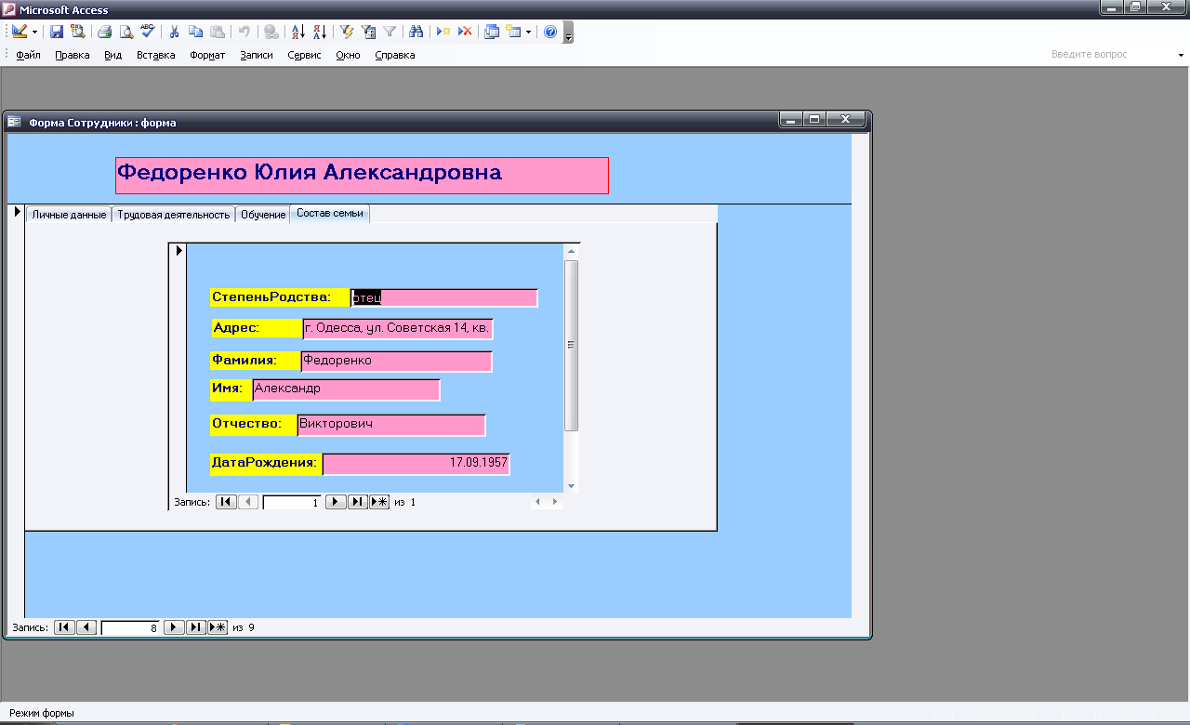

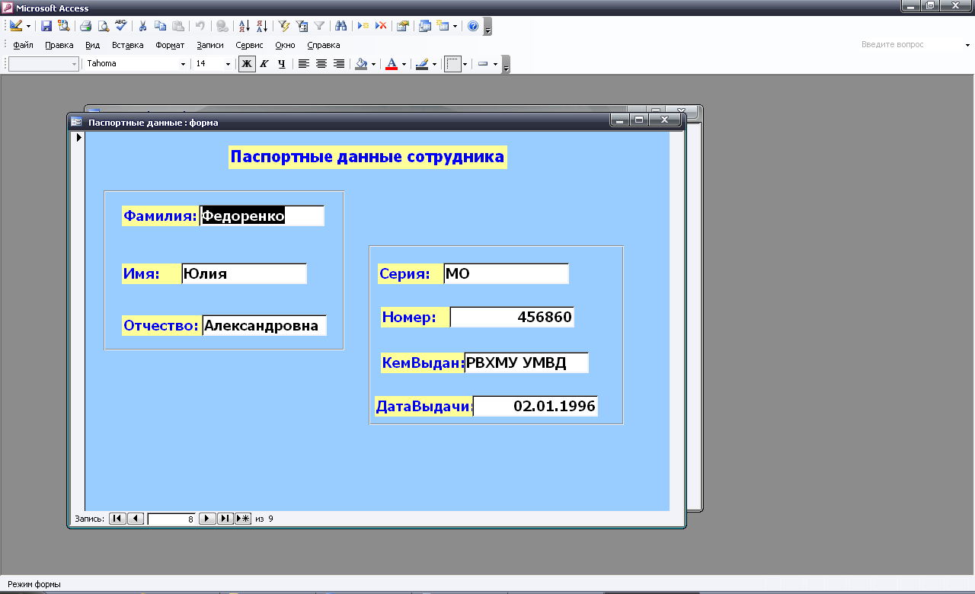

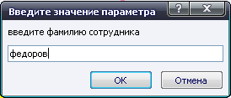

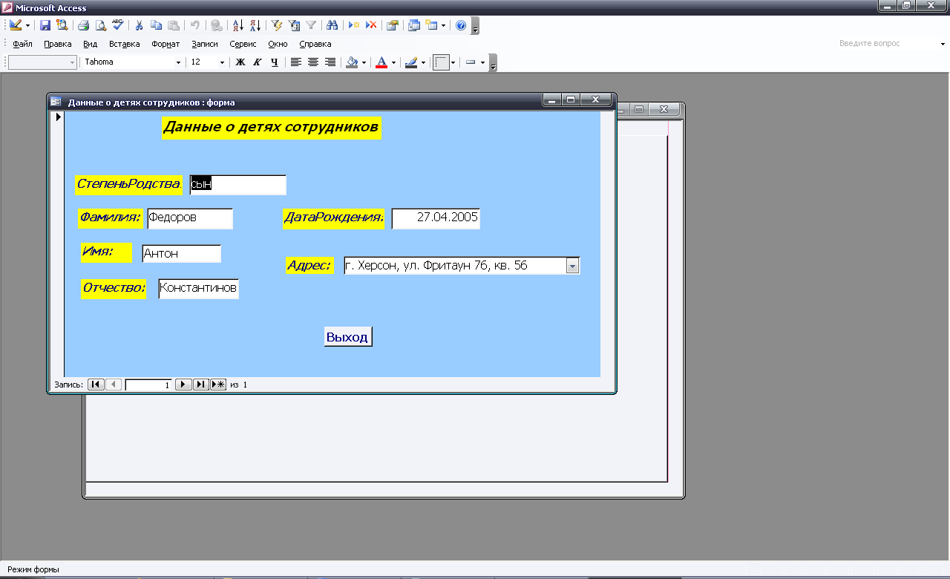

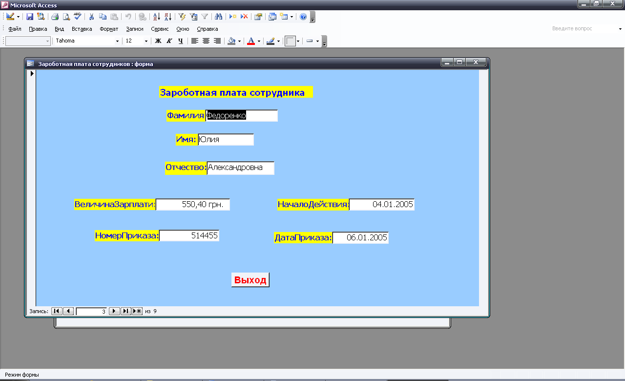

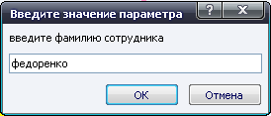

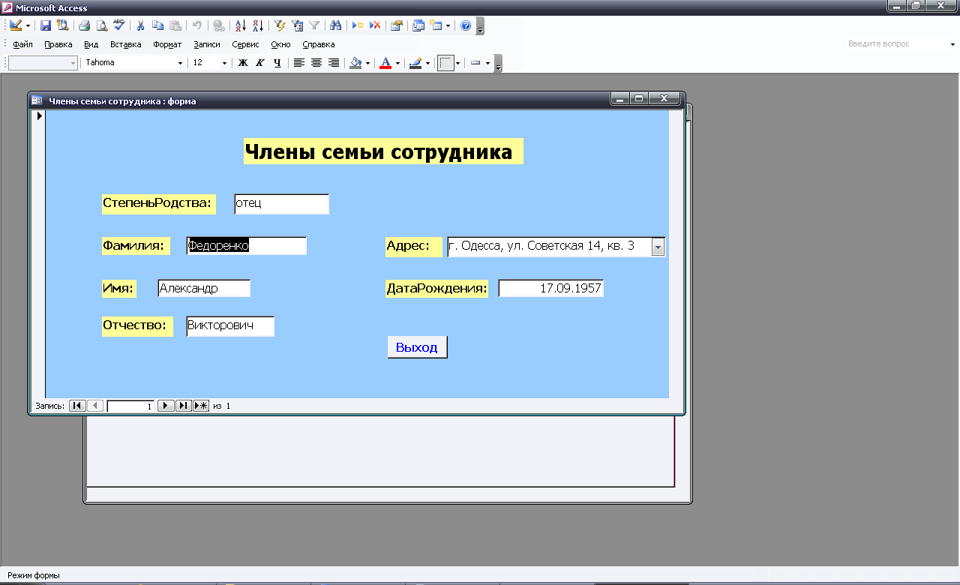

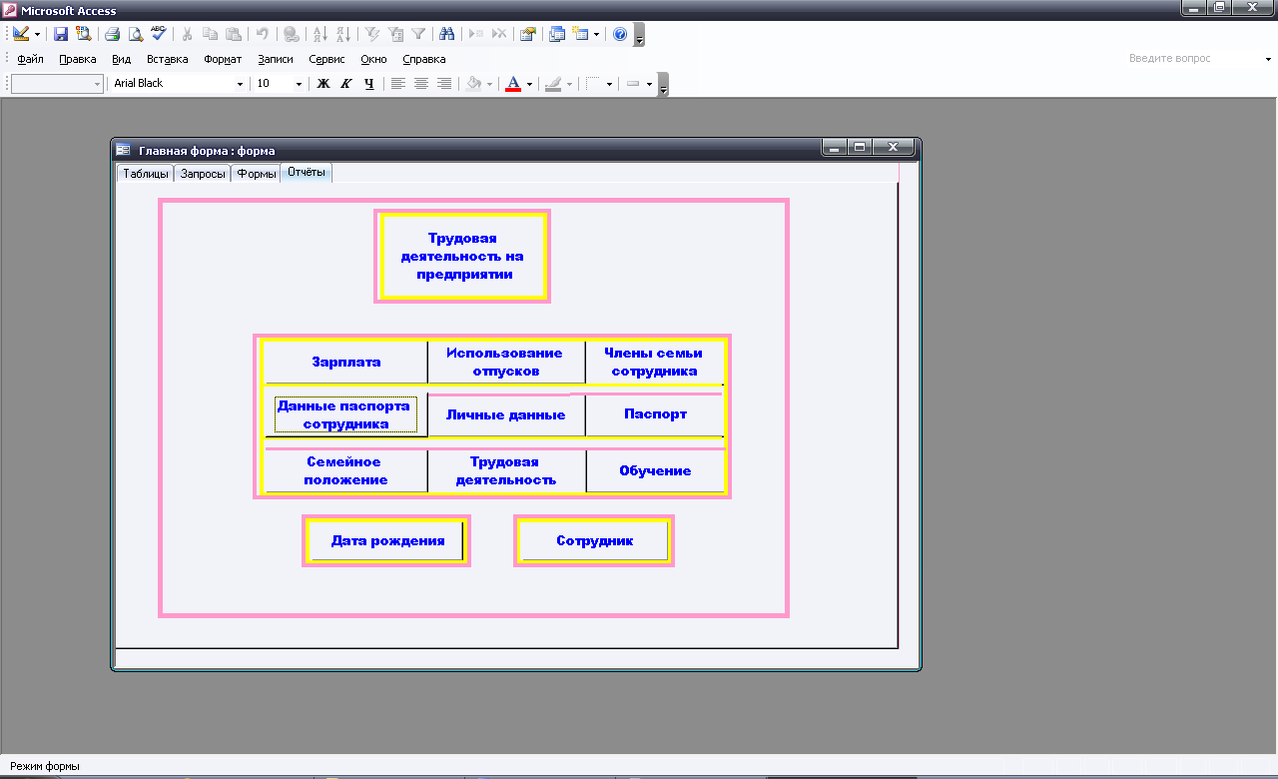

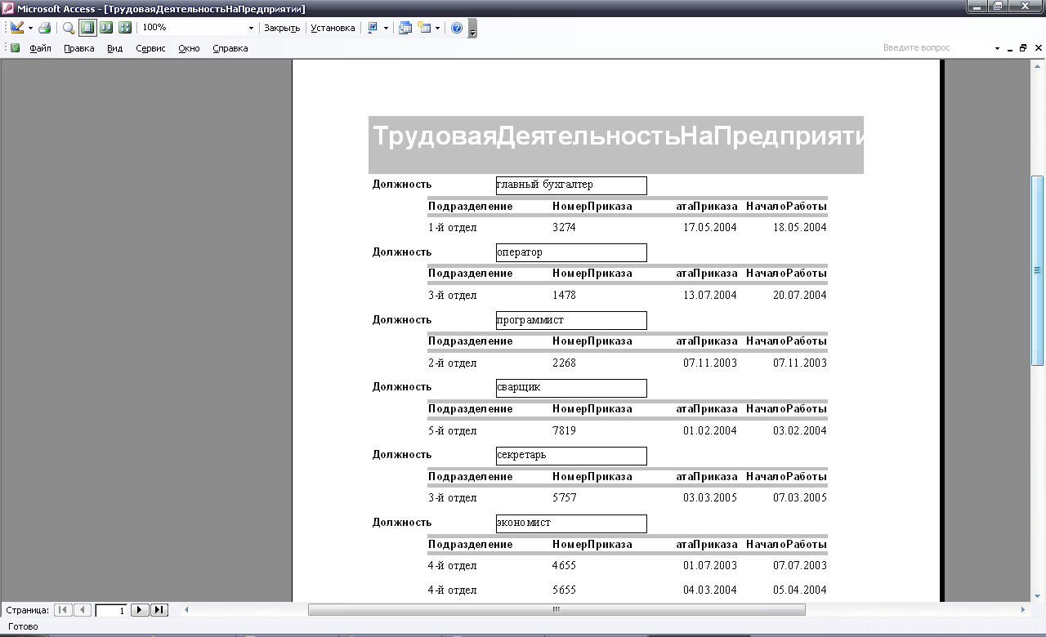

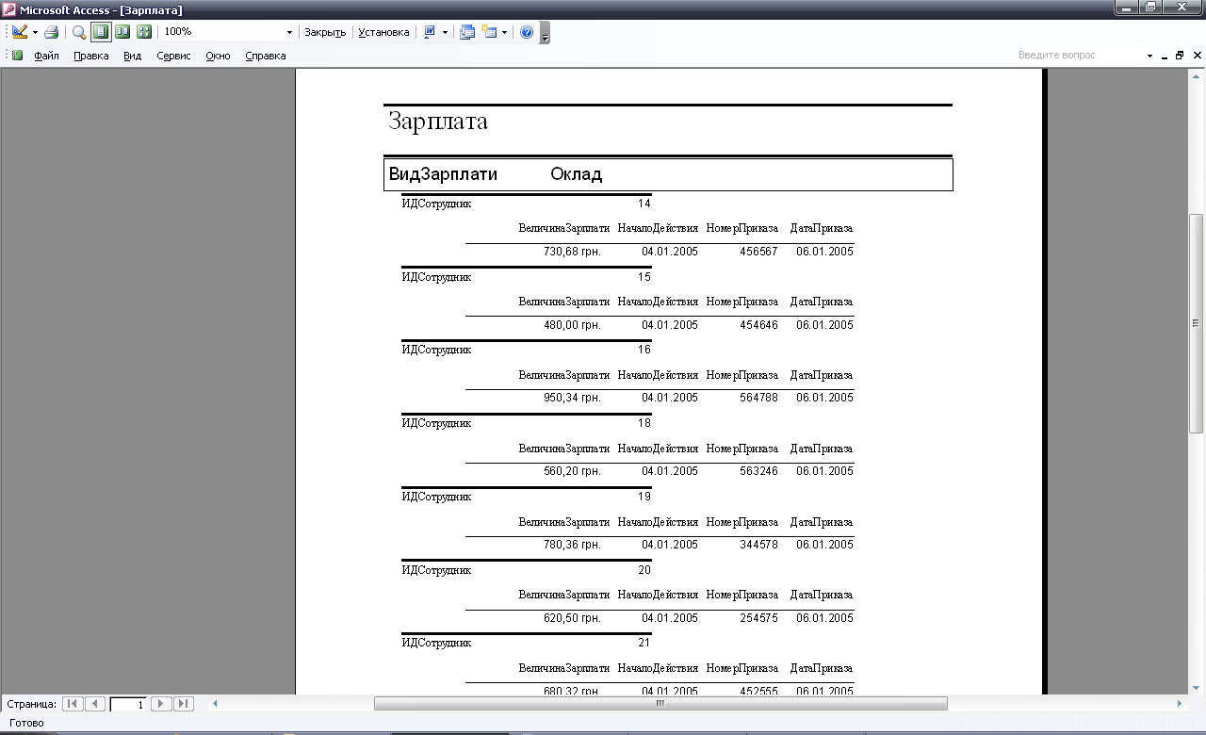

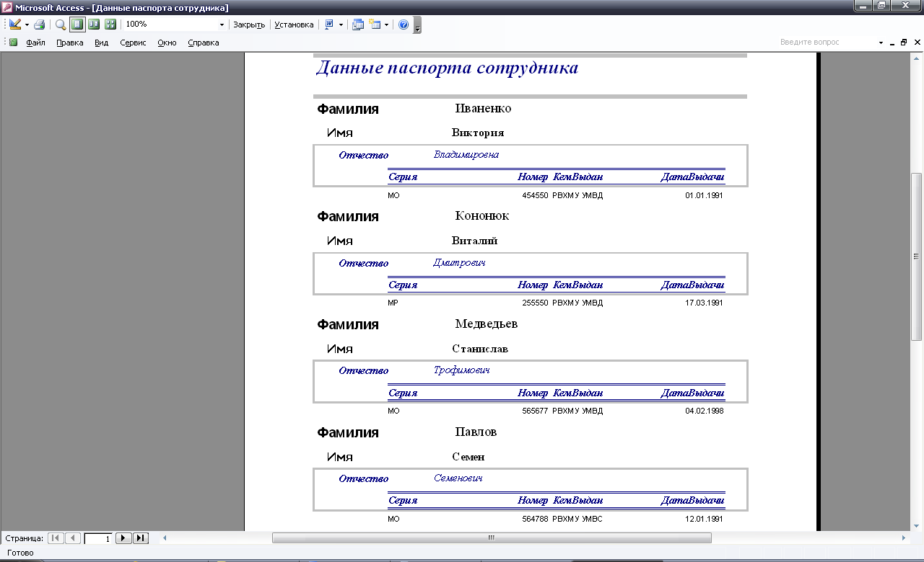

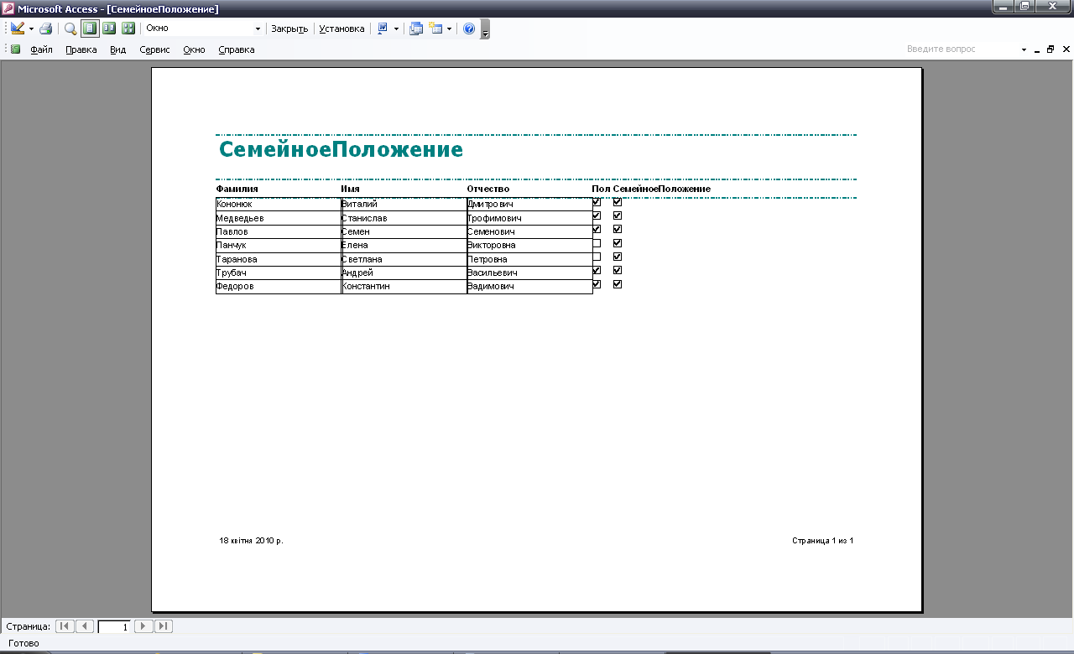

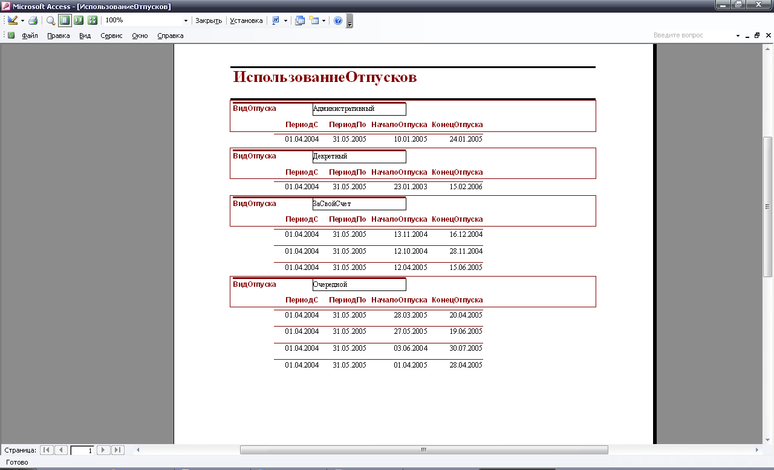

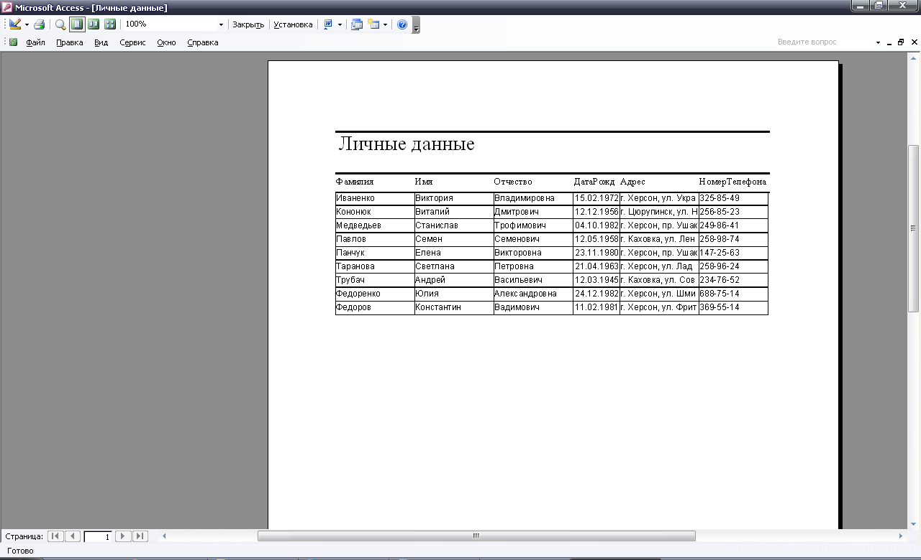

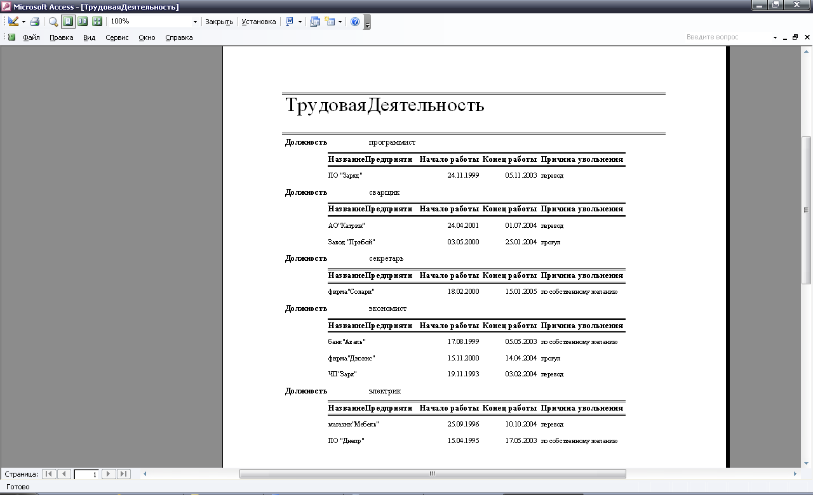

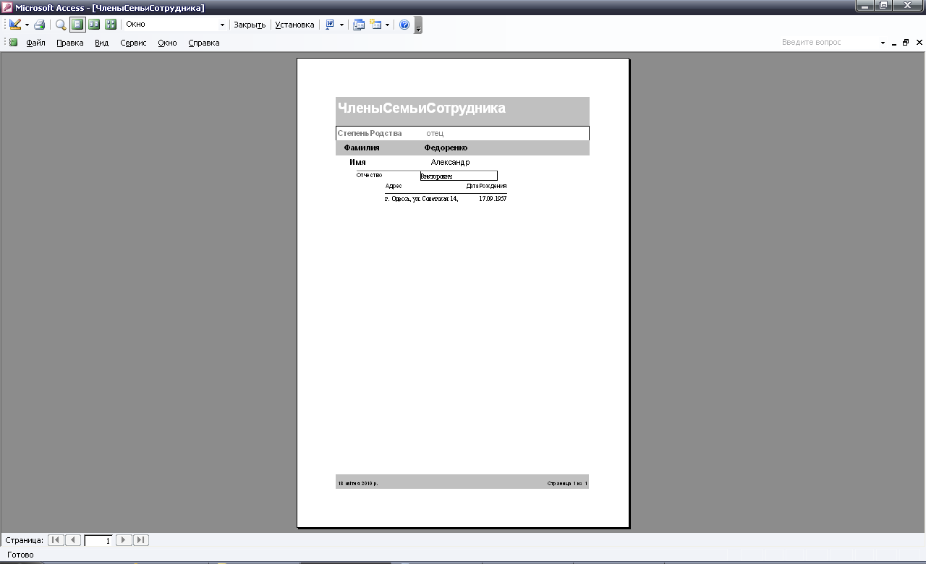

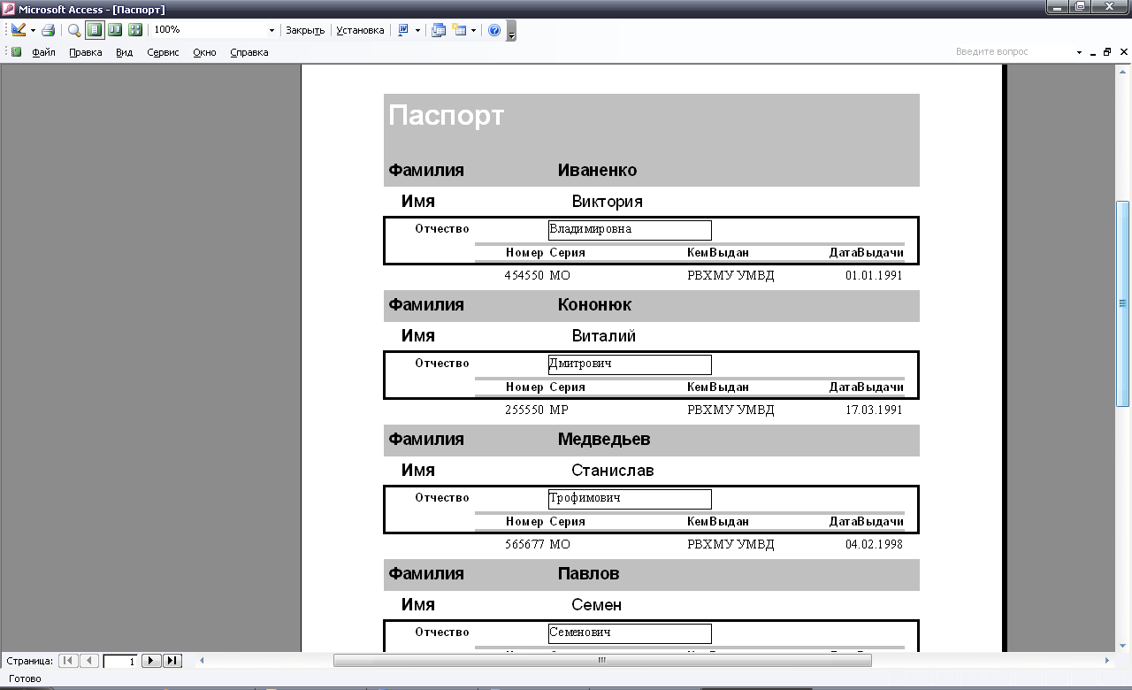

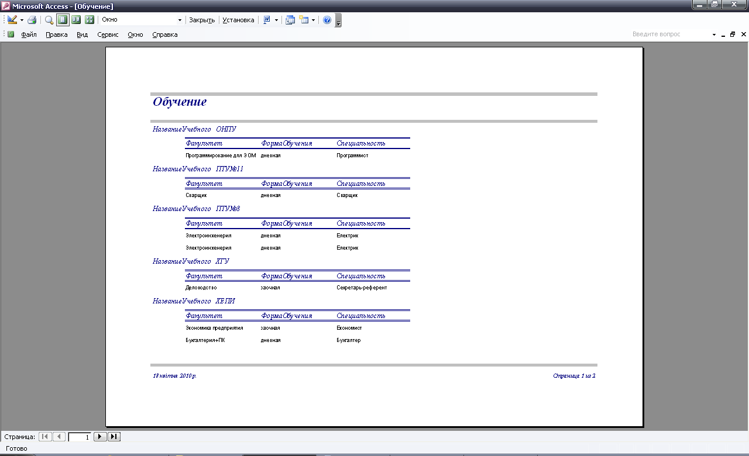

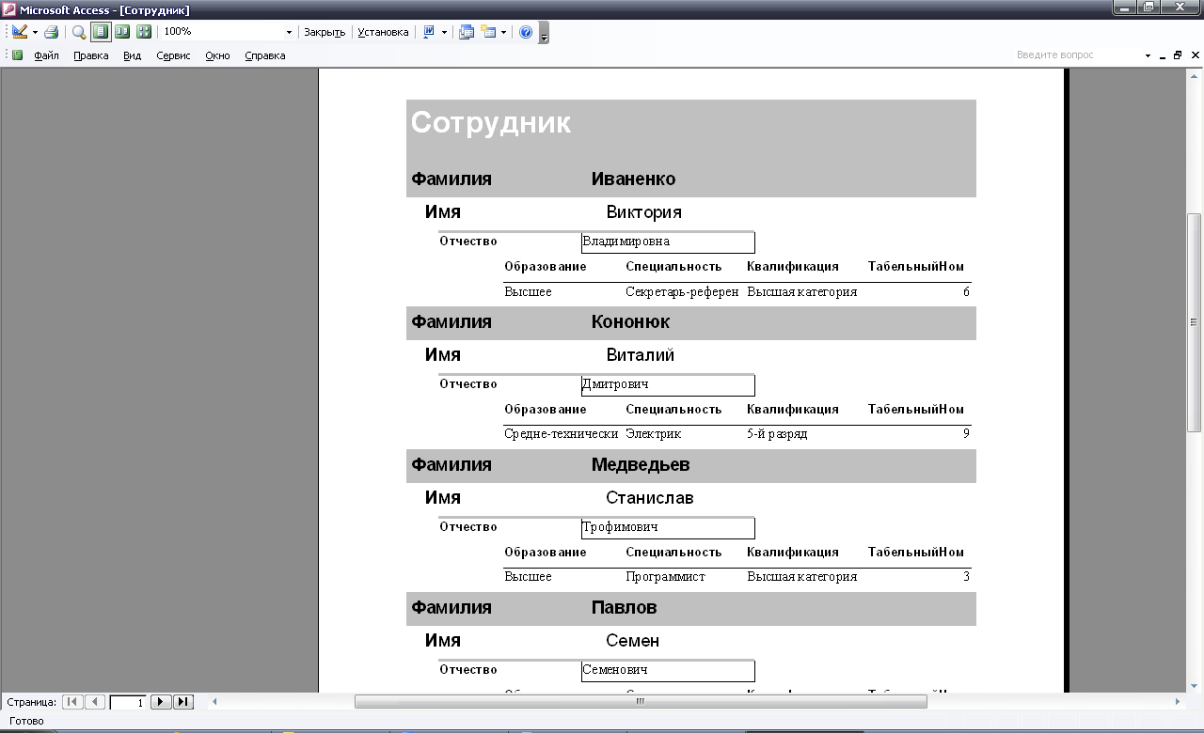

Этот отчёт взят с сайта http://access.avorut.ru

Скачать готовую базу данных access «Отдел кадров»
Пароль для базы данных «Отдел кадров»

Другие готовые базы данных access
- Скачать базу данных (БД) «Отдел кадров. Расчёт смен сотрудников» MS Access Скачать базу данных (БД) «Отдел кадров. Расчёт смен сотрудников» MS Access
- Скачать базу данных (БД) Співробітники Скачать базу данных (БД) Співробітники
- Скачать базу данных (БД) «Штатное расписание» MS Access Скачать базу данных (БД) «Штатное расписание» MS Access
- Скачать базу данных (БД) «Учёт населения» MS Access Скачать базу данных (БД) «Учёт населения» MS Access
- Скачать базу данных (БД) «Відділ кадрів заводу» MS Access Скачать базу данных (БД) «Відділ кадрів заводу» MS Access
- Скачать базу данных (БД) «Робоче місце співробітника відділу кадрів на заводі» MS Access Скачать базу данных (БД) «Робоче місце співробітника відділу кадрів на заводі» MS Access
- Скачать базу данных (БД) «АРМ бухгалтера. Формирование расчётных листов сотрудников» MS Access Скачать базу данных (БД) «АРМ бухгалтера. Формирование расчётных листов сотрудников» MS Access
- Скачать базу данных (БД) «Робоче місце бухгалтера приватного підприємства» MS Access Скачать базу данных (БД) «Робоче місце бухгалтера приватного підприємства» MS Access
- Скачать базу данных (БД) «Зарплата» MS Access Скачать базу данных (БД) «Зарплата» MS Access
- Скачать базу данных (БД) «Функции бухгалтера частного предприятия» MS Access Скачать базу данных (БД) «Функции бухгалтера частного предприятия» MS Access
- Скачать базу данных (БД) Расчёт удержаний с заработной платы Скачать базу данных (БД) Расчёт удержаний с заработной платы
- Скачать базу данных (БД) Контакты (по шаблону) Скачать базу данных (БД) Контакты (по шаблону)
- Скачать базу данных (БД) Телефонная станция Скачать базу данных (БД) Телефонная станция
- Скачать базу данных (БД) Поликлиника Скачать базу данных (БД) Поликлиника
- Скачать базу данных (БД) Деканат Скачать базу данных (БД) Деканат
- Скачать базу данных (БД) Университет Скачать базу данных (БД) Университет
- Скачать базу данных (БД) Абитуриент Скачать базу данных (БД) АбитуриентСкачать базу данных (БД) «Студенческое общежитие» MS Access Скачать базу данных (БД) «Студенческое общежитие» MS Access
- Скачать базу данных (БД), содержащую сведения об учёте жильцов в ЖЭКе. Скачать базу данных (БД), содержащую сведения об учёте жильцов в ЖЭКе.
- Скачать базу данных (БД), содержащую сведения об учёте детей в детсаду/яслях. Скачать базу данных (БД), содержащую сведения об учёте детей в детсаду/яслях.
- Скачать базу данных (БД), содержащую сведения об учёте клиентов гостиницы. Скачать базу данных (БД), содержащую сведения об учёте клиентов гостиницы.
- Скачать базу данных (БД) «Регистрация призывников в военкомате» MS Access Скачать базу данных (БД) «Регистрация призывников в военкомате» MS Access
- Скачать базу данных (БД) «Регистрация брака и новорожденных» MS Access Скачать базу данных (БД) «Регистрация брака и новорожденных» MS Access
- Скачать базу данных (БД) «Добровольное медицинское страхование» MS Access Скачать базу данных (БД) «Добровольное медицинское страхование» MS Access

